Proyecto SIA-CENCINAI

Segundo Informe de Práctica de Especialidad

Estudiante: Sarah Priscilla Quesada Chaves

Carné: 2021046027

Escuela de Computación, Instituto Tecnológico de Costa Rica

Bachillerato en Ingeniería en Computación

IC8842 - Práctica Profesional

Profesor: Roger Emmanuel Ramírez Segura

Semestre: I Semestre 2026

Contenido
1. Introducción 3
2. Modelo de Diseño 4
2.1 Arquitectura Conceptual de la Solución 4
2.2 Modelos de Subsistemas 5
2.3 Interfaces de Usuario 14
2.4 Componentes y Servicios 23
2.5 Diseño de Base de Datos 27
3. Plan de Trabajo 41
3.1 Sprint Backlog del Proyecto 41
3.2 Velocidad de Desarrollo del Proyecto 43
3.3 Análisis Actualizado de Riesgos 44
4. Minutas e Informes de Avance 47
4.1 Informes Semanales de Práctica Profesional 47
4.2 Minutas de Reuniones de Seguimiento 59

1. Introducción
El presente documento corresponde al Segundo Informe de Práctica de Especialidad del proyecto SIA-CENCINAI, desarrollado en la Unidad de Investigación y Vigilancia del Crecimiento y Desarrollo (UIVCD) del Centro de Educación y Nutrición y Centros Infantiles de Atención Integral (CEN-CINAI), institución adscrita al Ministerio de Salud de Costa Rica.
Este segundo informe da continuidad al trabajo presentado en el primer avance y se concentra en la transición desde la caracterización y el análisis del proceso hacia la consolidación de la especificación funcional y el diseño de la solución propuesta. Durante este período se ha profundizado la validación institucional del proceso de Atención Interdisciplinaria, la definición de roles y alcances de acceso, la trazabilidad entre requerimientos y casos de uso, y la validación de funcionalidades mediante una maqueta interactiva. De forma paralela, se han incorporado criterios técnicos relacionados con seguridad, control de acceso, accesibilidad, responsividad, mantenibilidad e integración futura, como insumos para la definición de la arquitectura del sistema.
El documento se estructura en cuatro secciones principales. En primer lugar, se presenta el modelo de diseño de la solución, incluyendo la arquitectura conceptual, los modelos de subsistemas, las interfaces de usuario, los componentes y servicios, y el diseño de base de datos. Posteriormente, se actualiza el plan de trabajo mediante el Sprint Backlog correspondiente al período, el análisis de la velocidad de desarrollo y la revisión de los riesgos del proyecto. Finalmente, se incorporan las minutas e informes de avance generados durante esta etapa de la práctica profesional.

2. Modelo de Diseño

2.1 Arquitectura Conceptual de la Solución

El módulo SIA-CENCINAI se plantea como una aplicación web modular orientada a apoyar la gestión del proceso de Atención Interdisciplinaria de CEN-CINAI. La solución se diseña como un componente desacoplado del sistema institucional existente, pero con capacidad de integrarse progresivamente con SIDINACC para reutilizar información, validar usuarios y evitar la duplicación de datos.
La arquitectura propuesta utiliza React para la capa de presentación, Node.js y Express para la capa de servicios y lógica de aplicación, y SQL Server como motor de persistencia, manteniendo compatibilidad con la infraestructura tecnológica ya utilizada por la institución. El módulo no administrará credenciales propias; la autenticación se delegará al mecanismo de sesión existente en SIDINACC mediante un mecanismo de validación que deberá ser definido conjuntamente con el equipo técnico institucional.
La solución se organiza en capas separadas con el fin de reducir acoplamiento y facilitar su mantenimiento. La capa de presentación contiene las interfaces utilizadas por los distintos niveles institucionales. La capa de aplicación expone los servicios necesarios para ejecutar los casos de uso del sistema. La capa de dominio concentra las reglas funcionales asociadas con Atención Interdisciplinaria. Finalmente, la capa de persistencia gestiona los datos propios del módulo y el acceso controlado a información institucional reutilizable.
De manera transversal, la arquitectura incorpora mecanismos de control de acceso según rol y ámbito institucional, auditoría de acciones, trazabilidad de los registros, configuración de catálogos y protección de información sensible. Para el desarrollo y despliegue se propone el uso de Docker para aislar los componentes, GitHub para control de versiones y Jest para pruebas automatizadas. El desarrollo se realizará inicialmente sobre información simulada o anonimizada en un ambiente separado de producción, mientras se habilitan los mecanismos institucionales necesarios para realizar pruebas de integración.
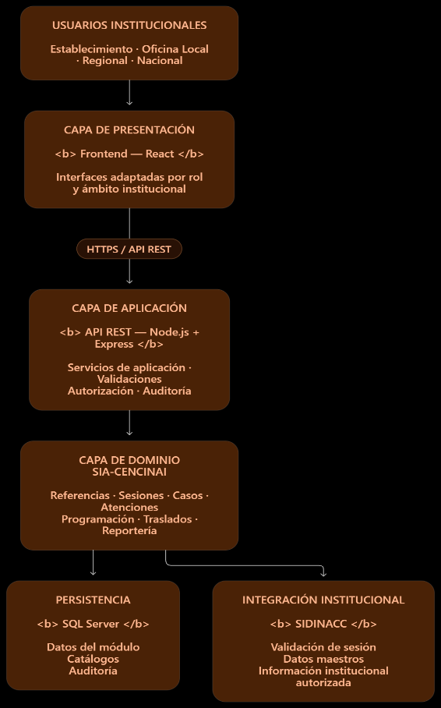
Figura 1: Diagrama de Arquitectura Conceptual de la solución. Fuente: elaboración propia.

2.2 Modelos de Subsistemas
A partir de la especificación funcional consolidada, los casos de uso definidos y las validaciones realizadas mediante el prototipo navegable, la solución SIA-CENCINAI se descompone en un conjunto de subsistemas con responsabilidades funcionales diferenciadas. Esta división busca mantener un bajo acoplamiento entre las distintas áreas del proceso, facilitar la evolución del sistema y permitir que cambios futuros en procedimientos o integraciones institucionales puedan incorporarse sin requerir una modificación general de la solución.
La división propuesta no corresponde directamente a las pantallas del prototipo. Una misma interfaz puede consumir capacidades de distintos subsistemas y, de forma inversa, un subsistema puede prestar servicios a diferentes interfaces según el rol y ámbito institucional del usuario. La gestión operativa se concentra principalmente en Oficina Local, mientras que Establecimiento dispone de funcionalidades limitadas y los niveles Regional y Nacional utilizan principalmente capacidades de consulta y analítica.
2.2.1 Identidad, autenticación, autorización y ámbito institucional
Este subsistema determina quién utiliza el sistema, bajo qué rol institucional y sobre qué conjunto de información puede operar.
La autenticación se plantea integrada con la sesión existente de SIDINACC, por lo que SIA-CENCINAI no administrará de manera independiente las contraseñas de las personas usuarias. Una vez validada la sesión institucional, el sistema deberá determinar el rol y el ámbito autorizado del usuario.
El modelo territorial y organizacional considerado es:
Nivel Nacional -> Región -> Oficina Local -> Establecimiento.
A partir de esta estructura, el subsistema será responsable de aplicar los permisos correspondientes para lectura, creación y modificación de información. El control no deberá limitarse a ocultar opciones en la interfaz; las restricciones deberán aplicarse también en las capas de servicios y acceso a datos. Esta condición se encuentra establecida como requisito no funcional prioritario.
Entre sus principales responsabilidades se encuentran:
- validación de la sesión institucional;
- identificación del usuario y rol;
- determinación del ámbito autorizado;
- control de permisos de lectura y modificación;
- aplicación del principio de mínimo privilegio;
- protección adicional de información sensible cuando corresponda.

2.2.2 Gestión de clientes y beneficiarias
Este subsistema administra la identificación y consulta de las personas relacionadas con Atención Interdisciplinaria, procurando reutilizar la información ya existente en los sistemas institucionales y evitando crear registros maestros duplicados.
La identificación constituye el criterio principal de búsqueda, mientras que el nombre puede utilizarse como alternativa cuando no se dispone del número de identificación. Los resultados deben limitarse al ámbito autorizado del usuario.
Entre sus responsabilidades se encuentran:
- búsqueda por identificación;
- búsqueda por nombre;
- consulta de datos básicos;
- ubicación institucional de la persona;
- relación con establecimiento, Oficina Local y Región;
- consulta de casos A.I. asociados;
- presentación de información diferenciada según permisos;
- reutilización de datos maestros provenientes de fuentes institucionales.
La persona se modela independientemente de sus referencias, casos y atenciones. Una misma persona puede poseer múltiples referencias y casos de Atención Interdisciplinaria a lo largo del tiempo.

2.2.3 Gestión de referencias
Este subsistema administra el ingreso formal de una situación al proceso de valoración de Atención Interdisciplinaria.
Debe permitir registrar referencias utilizando información existente de la persona y conservar la trazabilidad del origen, establecimiento y profesional responsable. La referencia puede ser creada desde Establecimiento u Oficina Local según los permisos establecidos.
Incluye las siguientes capacidades:
- creación manual de una referencia;
- selección de la persona mediante búsqueda;
- reutilización de información existente;
- registro de tipo y origen de la referencia;
- selección de motivos o factores;
- especificación textual de elementos seleccionados;
- registro de información relevante;
- consulta de referencias;
- recepción por Oficina Local;
- impresión;
- revisión previa a la confirmación;
- captura alternativa mediante plantilla Excel estandarizada.
La plantilla Excel no constituye un proceso diferente: la información precargada debe ser revisada por una persona usuaria y posteriormente cumplir las mismas reglas que una referencia registrada directamente en el sistema.

2.2.4 Sesiones y valoración interdisciplinaria
Este subsistema apoya el trabajo realizado por el Equipo Interdisciplinario de Oficina Local durante el análisis conjunto de las referencias.
Una sesión puede contener múltiples casos o referencias y debe permitir analizar cada situación individualmente, conservando la valoración correspondiente a cada persona.
Entre sus responsabilidades se encuentran:
- creación y gestión de sesiones interdisciplinarias;
- registro de fecha, horario, lugar y disciplinas participantes;
- incorporación de múltiples referencias a una sesión;
- valoración situacional;
- registro de factores protectores;
- registro de factores de riesgo;
- registro de signos de alerta;
- valoración de los ámbitos Individual, Hogar/Familiar y Comunitario;
- incorporación de especificaciones textuales cuando sea necesario;
- registro de la resolución sobre si la situación requiere Atención Interdisciplinaria.
La decisión profesional continúa perteneciendo al Equipo Interdisciplinario. El sistema almacena y apoya el proceso, pero no decide automáticamente si una persona requiere A.I. ni sustituye el criterio profesional.

2.2.5 Admisión y definición del abordaje inicial
Cuando el Equipo Interdisciplinario determina que una situación sí requiere Atención Interdisciplinaria, se habilita el proceso de definición del abordaje inicial y apertura formal del caso.
Este conjunto de capacidades se mantiene conceptualmente relacionado con la valoración, pero se diferencia de ella porque marca la transición entre una referencia analizada y un caso A.I. activo.
Incluye:
- asignación de prioridad;
- definición de uno o más propósitos;
- selección de estrategias;
- selección de disciplinas;
- definición de frecuencia inicial;
- apertura formal del caso;
- vinculación con la persona y referencia de origen;
- registro del evento inicial en la línea de tiempo.
Si la resolución indica que no requiere A.I., la valoración permanece registrada, pero no se crea un caso activo.

2.2.6 Gestión del caso de Atención Interdisciplinaria
Este constituye el núcleo operativo del SIA-CENCINAI una vez que una persona ha sido admitida al proceso.
El subsistema mantiene la información vigente y longitudinal del caso y permite consultar su evolución durante todo su ciclo de vida.
Incluye:
- identificación y estado del caso;
- prioridad;
- resumen vigente;
- plan de atención;
- propósitos;
- estrategias;
- disciplinas;
- frecuencia;
- línea de tiempo longitudinal;
- próxima acción;
- documentos asociados;
- coordinaciones interinstitucionales;
- generación de reportes;
- cierre del caso.
La línea de tiempo integra eventos como admisión, atenciones individuales, atenciones grupales, coordinaciones, traslados, reportes y cierre.
Los documentos se mantienen asociados al caso y no se plantean como un silo independiente. De igual manera, las coordinaciones interinstitucionales forman parte del abordaje y conservan información sobre institución, responsable, motivo, fecha y estado.
La generación de un reporte y el cierre son operaciones distintas. Generar un reporte no modifica automáticamente el estado del caso.

2.2.7 Atenciones y seguimiento longitudinal
Este subsistema registra las intervenciones efectuadas durante la vida de un caso A.I. y alimenta su historial longitudinal.
Se contemplan dos modalidades principales:
Atención individual, asociada directamente con un caso activo.
Atención grupal, registrada una única vez y relacionada posteriormente con múltiples participantes, evitando duplicar físicamente el mismo registro.
Incluye:
- fecha real de atención;
- disciplina;
- tipo o estrategia;
- profesional responsable;
- acciones realizadas;
- recomendaciones;
- próxima acción;
- fecha prevista de seguimiento;
- participantes en actividades grupales;
- registro individual de asistencia.
La distinción entre persona, caso y atención es importante para el modelo: una persona puede poseer un caso con múltiples atenciones y eventos sin duplicar la estructura principal del expediente.

2.2.8 Traslados y continuidad entre Oficinas Locales
Este subsistema administra los casos en los que cambia la Oficina Local responsable de la atención.
El modelo diferencia explícitamente el cierre de responsabilidad de la oficina de origen de la continuidad de la necesidad de Atención Interdisciplinaria.
Incluye:
- selección de Oficina Local destino;
- establecimiento destino;
- Región destino;
- fecha y motivo;
- cierre del caso en origen por traslado;
- conservación del historial previo;
- creación de un ingreso pendiente en destino;
- confirmación posterior de continuidad;
- creación del nuevo caso activo en el ámbito destino cuando corresponda.
El caso de origen no se reabre ni se modifica retroactivamente cuando el destino confirma la continuidad.
Algunos detalles continúan pendientes de validación institucional, entre ellos el tratamiento cuando la persona no llega al ámbito destino y el tiempo durante el cual un traslado permanece pendiente.

2.2.9 Programación operativa
Este subsistema permite organizar las actividades futuras de los equipos de Oficina Local y facilitar su consulta desde niveles superiores.
Incluye:
- creación de actividades programadas;
- sesiones interdisciplinarias;
- sesiones de trabajo;
- atenciones;
- visitas u otras actividades autorizadas;
- fecha;
- establecimiento cuando corresponda;
- propósito;
- observaciones;
- estado de ejecución.
Los estados considerados incluyen:
- Programada;
- Realizada;
- Reprogramada;
- Cancelada.
La reprogramación requiere nueva fecha y motivo, mientras que la cancelación requiere registrar su motivo. Regional y Nacional disponen de consulta de la programación de sus ámbitos, pero no modifican la programación operativa de Oficina Local.
La programación posee identidad propia dentro del modelo conceptual, incluyendo tipo, fecha, Oficina Local, establecimiento opcional, estado, motivo y nueva fecha cuando existe reprogramación.

2.2.10 Reportería, analítica y consolidaciones
Este subsistema consume la información generada por los subsistemas operativos para proporcionar consulta, indicadores, análisis y salidas consolidadas.
No constituye un proceso separado de aprobación o remisión de información. Los niveles autorizados consultan los datos disponibles dentro de su ámbito y generan sus propios cortes mediante filtros.
Incluye:
- filtros temporales;
- filtros jerárquicos de Región, Oficina Local y establecimiento;
- filtros por estado;
- filtros por prioridad;
- filtros por disciplina y profesional cuando corresponda;
- cantidad de referencias;
- cantidad de casos;
- personas únicas atendidas;
- total de atenciones realizadas;
- distribución de casos por estado;
- distribución por prioridad;
- comparación de actividad;
- consolidaciones dinámicas;
- exportaciones compatibles con Excel.
Una persona atendida y una atención realizada son indicadores diferentes: una misma persona se contabiliza una sola vez dentro del corte de personas únicas, aunque posea múltiples atenciones.
Los niveles superiores no requieren que los niveles inferiores preparen y remitan manualmente una consolidación; pueden generarla directamente de acuerdo con sus permisos.

2.2.11 Configuración, catálogos y versionamiento funcional
Este subsistema concentra la administración de aquellos elementos cuya definición puede evolucionar institucionalmente con el tiempo, evitando introducir valores rígidos directamente en el código.
Puede comprender catálogos como:
- disciplinas;
- estrategias;
- frecuencias;
- motivos;
- instituciones;
- tipos de actividad;
- prioridades;
- estados;
- factores y otros valores institucionales configurables.
Además de administrar los valores vigentes, deberá contemplar mecanismos de versionamiento que permitan interpretar adecuadamente registros históricos creados bajo versiones anteriores de instrumentos, catálogos o reglas.
La especificación actual incluye un caso de uso específico para la administración de catálogos y versiones funcionales.

2.2.12 Integración, interoperabilidad y migración de datos
Este subsistema constituye la frontera entre SIA-CENCINAI y las fuentes o servicios tecnológicos externos al módulo.
Su objetivo es desacoplar la lógica propia de Atención Interdisciplinaria de la forma concreta en que SIDINACC u otros sistemas almacenan, autentican o exponen información.
Inicialmente deberá contemplar:
- validación de sesión existente de SIDINACC;
- consulta controlada de información institucional;
- reutilización de datos maestros;
- acceso a las tablas autorizadas;
- adaptación al contrato de integración acordado con TI;
- transformación entre estructuras institucionales y el modelo interno del módulo;
- manejo seguro de errores o indisponibilidad;
- trazabilidad de la fuente de los datos.
El mecanismo técnico definitivo para reutilizar información de SIDINACC/CAH permanece condicionado por la arquitectura y accesos que facilite la institución.
Dentro de este mismo subsistema se contempla la importación o migración controlada de información histórica, que deberá realizar procesos de validación, mapeo, detección de duplicados, importación y registro de errores sin modificar silenciosamente los valores originales. La especificación dispone además de un caso de uso específico para este proceso.

2.2.13 Servicios transversales de auditoría, trazabilidad e integridad
Además de los subsistemas funcionales anteriores, la solución requiere un conjunto de capacidades transversales que participan en múltiples operaciones y, por esa razón, no pertenecen exclusivamente a una única área funcional.
La auditoría deberá conservar información suficiente para conocer quién realizó una acción, bajo qué rol, en qué momento y sobre qué entidad. Cuando la persona que digita una acción no sea la misma persona profesional que la realizó, ambas responsabilidades deben mantenerse diferenciadas.
Entre estas capacidades se encuentran:
- usuario que registra;
- rol;
- profesional responsable;
- fecha real del evento;
- fecha y hora de digitación;
- modificaciones relevantes;
- procedencia de la información;
- entidad afectada;
- versión de catálogos o reglas cuando corresponda;
- autoguardado y recuperación de formularios extensos.
La especificación establece de forma transversal tanto la trazabilidad de autor/responsable y fechas como el autoguardado para capturas extensas. La auditoría, seguridad y trazabilidad no deben considerarse únicamente características visuales de la aplicación, sino propiedades presentes en los servicios y datos que soportan el sistema.
2.2.14 Relación entre los subsistemas
Los subsistemas se relacionan siguiendo el ciclo funcional de Atención Interdisciplinaria. De forma general:
Identidad y acceso habilita el contexto institucional del usuario.
Clientes/beneficiarias proporciona la identidad de la persona y los datos reutilizables.
Una Referencia puede incorporarse a una Sesión interdisciplinaria, donde se realiza la valoración y se determina si corresponde Atención Interdisciplinaria.
Cuando la decisión es positiva, se define el abordaje inicial y se crea un Caso A.I.
Durante la vida del caso pueden registrarse Atenciones, documentos, coordinaciones, reportes, programación y, cuando corresponda, traslados o cierre.
Finalmente, Reportería y analítica consume los registros operativos generados por estos subsistemas para producir indicadores y consolidaciones sin exigir una segunda digitación de la información.
Los subsistemas de Configuración, Integración y Auditoría/Trazabilidad funcionan de manera transversal y proporcionan servicios utilizados por las diferentes áreas operativas.
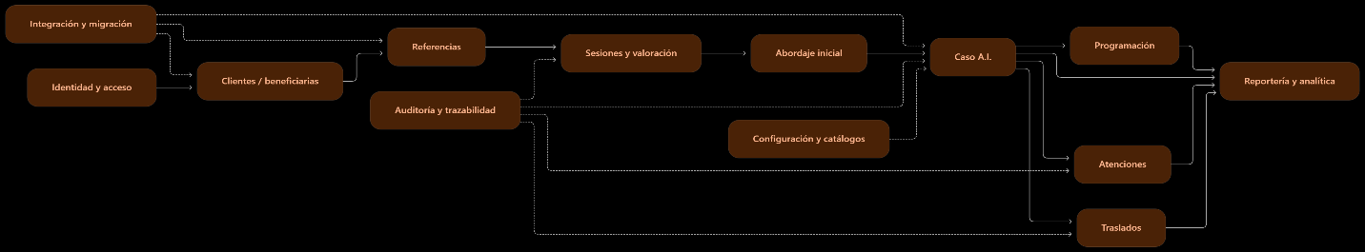
Figura 2: Diagrama de Modelos de Subsistemas. Fuente: elaboración propia.

2.3 Interfaces de Usuario
Como parte del proceso de diseño y validación funcional se desarrolló un prototipo navegable de SIA-CENCINAI utilizando datos sintéticos. El prototipo permite representar los principales flujos de interacción del módulo y visualizar el comportamiento esperado de las interfaces para los distintos niveles institucionales.
Las vistas se adaptan de acuerdo con el rol y ámbito de la persona usuaria. El prototipo diferencia entre Establecimiento, Oficina Local, Nivel Regional y Nivel Nacional, restringiendo las funciones operativas o de consulta según corresponda. Esta separación permite validar no solo la disposición visual de la información, sino también aspectos funcionales como búsqueda, registro, seguimiento, programación, reportería y control de acceso.
Las siguientes interfaces representan las principales áreas funcionales consideradas en el diseño.

2.3.1 Panel de inicio de Oficina Local
El panel de inicio funciona como punto de entrada para el trabajo operativo del Equipo Interdisciplinario. Presenta un resumen de los elementos que requieren atención y accesos directos a las principales funciones del sistema.
La vista muestra indicadores como referencias nuevas, casos activos, sesiones próximas, ingresos pendientes por traslado y actividades programadas vencidas. Además, presenta referencias pendientes de revisión y próximas acciones asociadas a casos activos.
Rol actual del prototipo: Profesional EE.II. , Oficina Local.
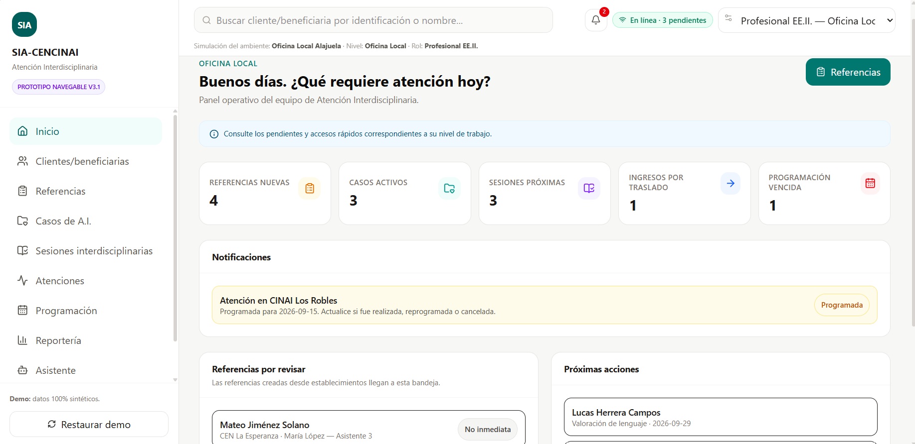
Figura 3. Panel de inicio de Oficina Local. Fuente: Elaboración propia.

2.3.2 Búsqueda y consulta de personas
La interfaz de personas permite localizar clientes o beneficiarias utilizando principalmente su identificación o, de forma alternativa, su nombre. Los resultados se restringen automáticamente al ámbito institucional permitido para el usuario.
Una vez seleccionada una persona, la interfaz presenta su información general y permite consultar sus casos de Atención Interdisciplinaria y el historial disponible. De esta manera, se evita utilizar listas masivas y se facilita el acceso a la información mediante mecanismos de búsqueda directa, conforme al diseño funcional vigente.
Rol actual del prototipo: Profesional EE.II. , Oficina Local.
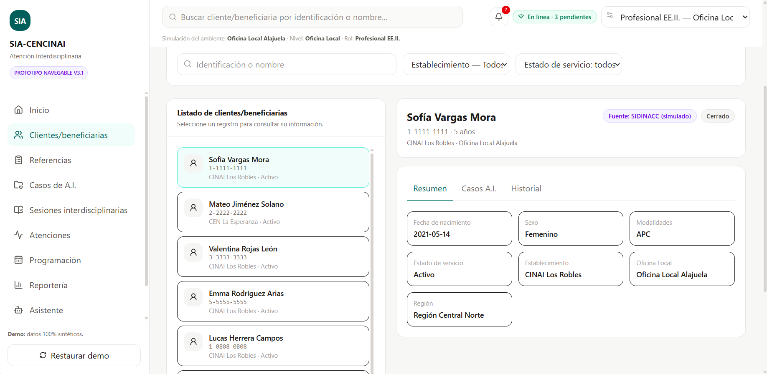Figura 4. Búsqueda y consulta de una persona beneficiaria. Fuente: Elaboración propia.
2.3.3 Registro de una referencia a Atención Interdisciplinaria
La interfaz de referencias permite registrar el ingreso de una situación para análisis por parte del Equipo Interdisciplinario. El proceso se estructura de manera guiada en cuatro etapas: identificación de la persona y trazabilidad, selección del motivo, incorporación de información relevante y revisión final antes del registro.
La interfaz reutiliza los datos existentes de la persona y permite indicar el origen de la detección, tipo de referencia, profesional responsable y motivos correspondientes. Para los factores seleccionados es posible incorporar una especificación textual adicional cuando resulte necesario.
El diseño contempla también una captura alternativa mediante una plantilla estandarizada compatible con Excel, cuya información debe ser revisada antes de confirmarse en el sistema. Esta carga se somete posteriormente a las mismas reglas de una referencia registrada manualmente.
Rol actual del prototipo: Profesional / Asistente 3 , Establecimiento.
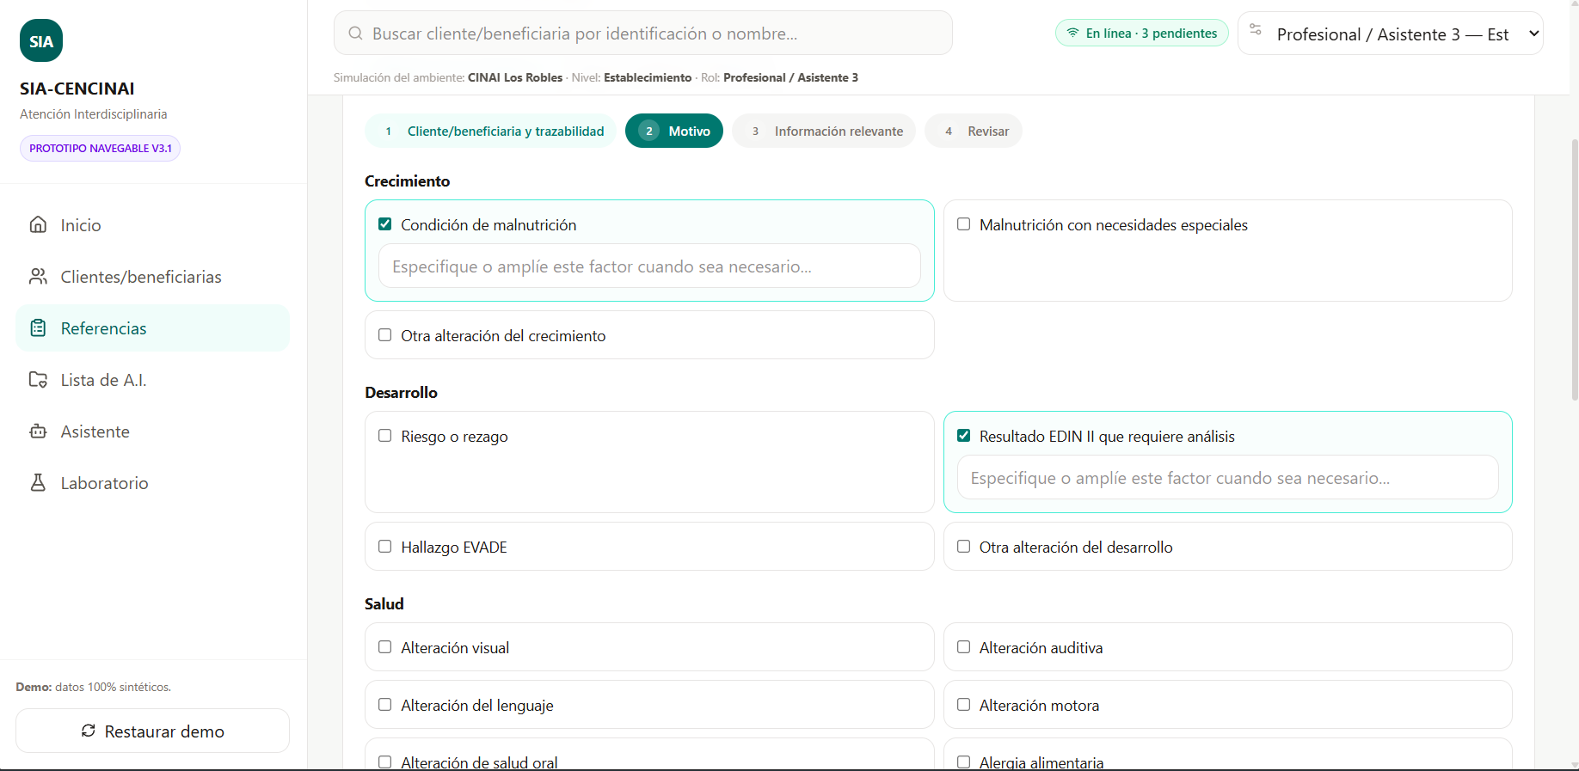Figura 5. Registro de una referencia a Atención Interdisciplinaria. Fuente: Elaboración propia.

2.3.4 Sesión y valoración interdisciplinaria
La interfaz de sesiones permite organizar el análisis de múltiples referencias dentro de una misma sesión del Equipo Interdisciplinario. Cada sesión registra fecha, horario, lugar y disciplinas participantes, mientras que la valoración se conserva individualmente para cada persona analizada.
La valoración situacional se estructura por los ámbitos individual, hogar-familiar y comunitario, permitiendo registrar factores protectores, factores de riesgo y signos de alerta. Para cada factor seleccionado puede incorporarse información complementaria.
En esta misma vista se registra la decisión profesional respecto a si la situación requiere Atención Interdisciplinaria. Cuando la decisión es afirmativa, se habilitan los elementos necesarios para definir el abordaje inicial, incluyendo prioridad, frecuencia, estrategias y disciplinas. El sistema apoya el registro y organización de la información, pero no sustituye la decisión profesional.
Rol actual del prototipo: Profesional EE.II. , Oficina Local.
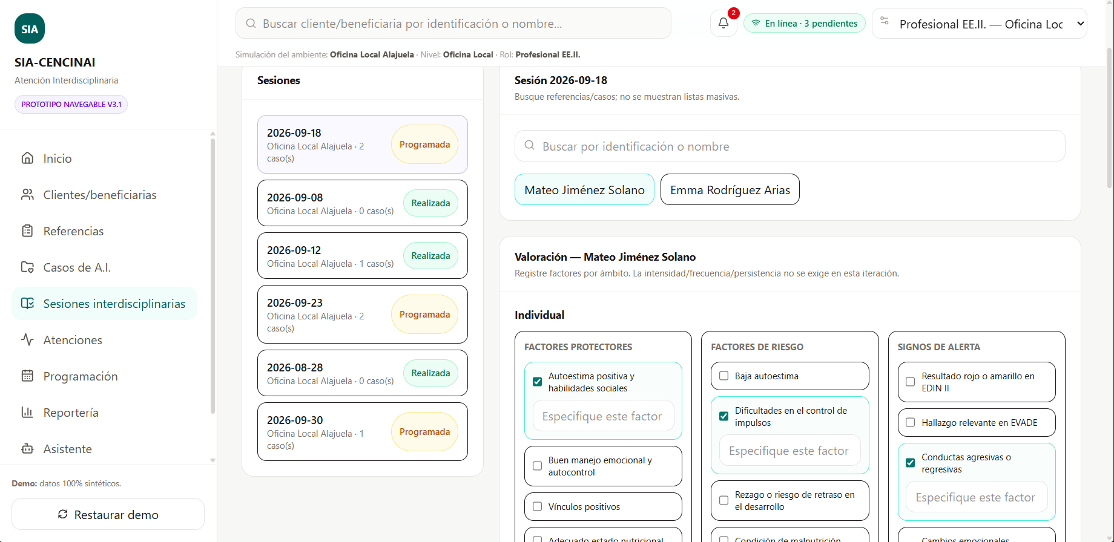Figura 6. Valoración de un caso durante una sesión interdisciplinaria. Fuente: Elaboración propia.

2.3.5 Consulta y gestión de casos de Atención Interdisciplinaria
La vista de casos centraliza la consulta de las personas que cuentan con un caso de Atención Interdisciplinaria. Permite realizar búsquedas por identificación o nombre y aplicar filtros según estado, prioridad y ámbito institucional.
Desde esta interfaz, el personal de Oficina Local puede seleccionar un caso y acceder a su información detallada. La vista constituye el principal punto de entrada para el seguimiento longitudinal del proceso una vez que la persona ha sido admitida en Atención Interdisciplinaria.
Rol actual del prototipo: Profesional EE.II. , Oficina Local.
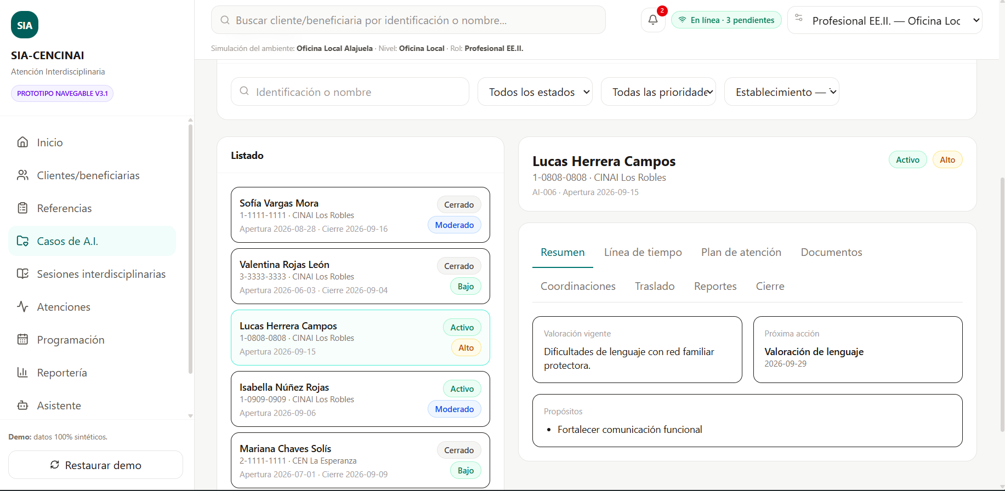Figura 7. Consulta y gestión de casos de Atención Interdisciplinaria. Fuente: Elaboración propia.

2.3.6 Línea de tiempo del caso
Cada caso dispone de una línea de tiempo longitudinal que integra cronológicamente los eventos relevantes generados durante su atención. Esta visualización permite reconstruir la evolución del caso sin sobrescribir los registros anteriores.
Entre los eventos representados se encuentran la apertura, atenciones individuales y grupales, coordinaciones interinstitucionales, traslados, reportes y cierre. La especificación funcional establece explícitamente esta línea de tiempo como parte del seguimiento longitudinal del caso.
Rol actual del prototipo: Profesional EE.II. , Oficina Local.
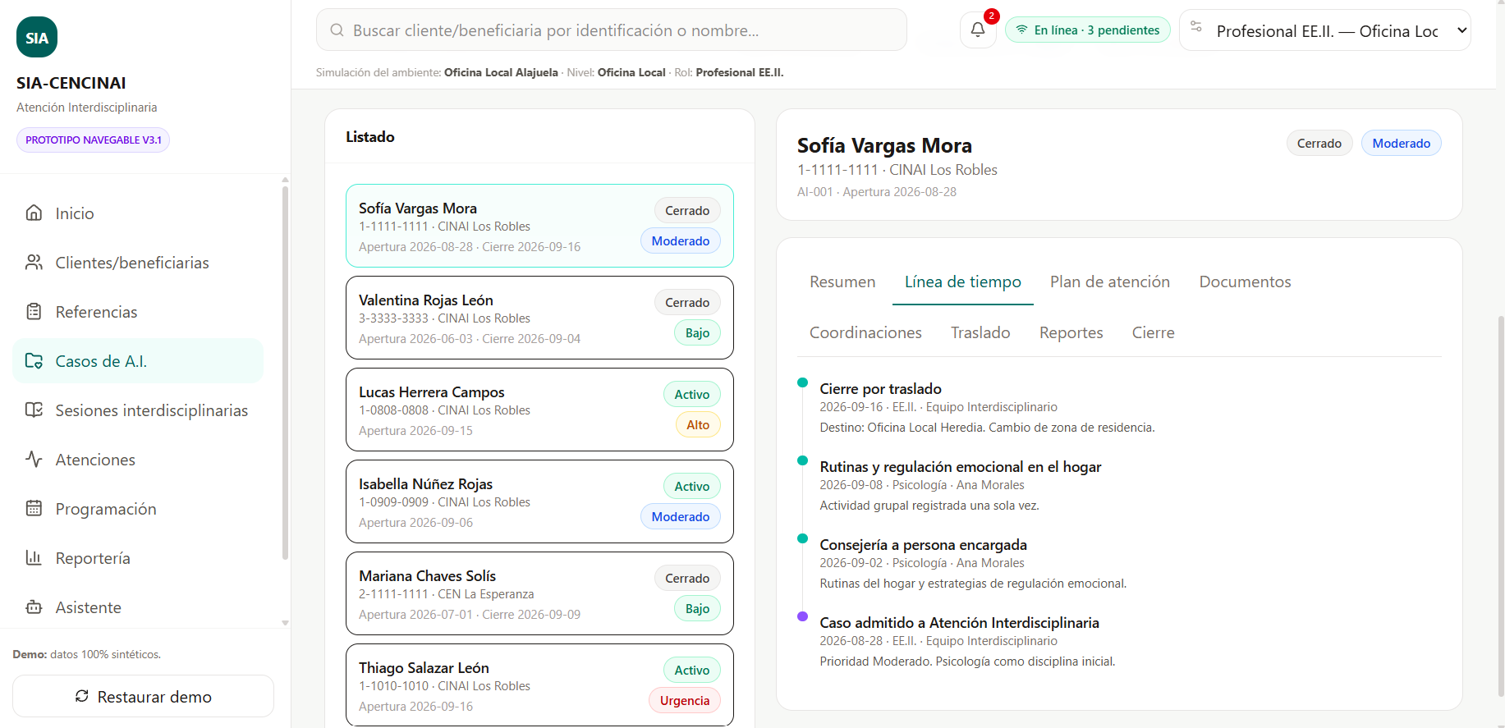Figura 8. Línea de tiempo longitudinal de un caso de Atención Interdisciplinaria. Fuente: Elaboración propia.

2.3.7 Registro de atenciones
La interfaz de atenciones permite documentar las intervenciones realizadas durante el seguimiento de los casos. El prototipo diferencia entre atención individual y atención grupal.
Para las atenciones individuales se registra el caso, fecha, disciplina, estrategia, acciones realizadas, recomendaciones y próxima acción. En las actividades grupales, un único registro puede relacionarse con múltiples participantes, conservando de forma individual la asistencia de cada persona.
Esta decisión evita duplicar una misma actividad grupal y permite mantener la relación de cada participante con su historial correspondiente.
Rol actual del prototipo: Profesional EE.II. , Oficina Local.
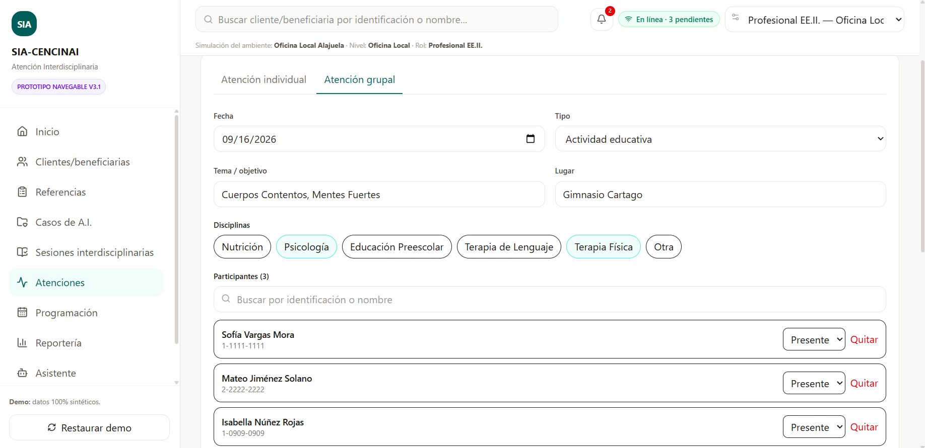
Figura 9. Registro de una atención grupal con múltiples participantes. Fuente: Elaboración propia.

2.3.8 Programación operativa
La interfaz de programación permite organizar sesiones, atenciones, visitas y otras actividades futuras relacionadas con el proceso de Atención Interdisciplinaria.
La vista presenta las actividades de forma cronológica y permite filtrar la información por ámbito institucional y estado. En Oficina Local se habilitan las operaciones para crear y actualizar actividades, mientras que Regional y Nacional disponen de una vista de consulta sin modificar la programación operativa.
Las actividades pueden encontrarse en estado programado, realizado, reprogramado o cancelado, conservando los motivos y nuevas fechas cuando corresponda.
Rol actual del prototipo: Profesional EE.II. , Oficina Local.
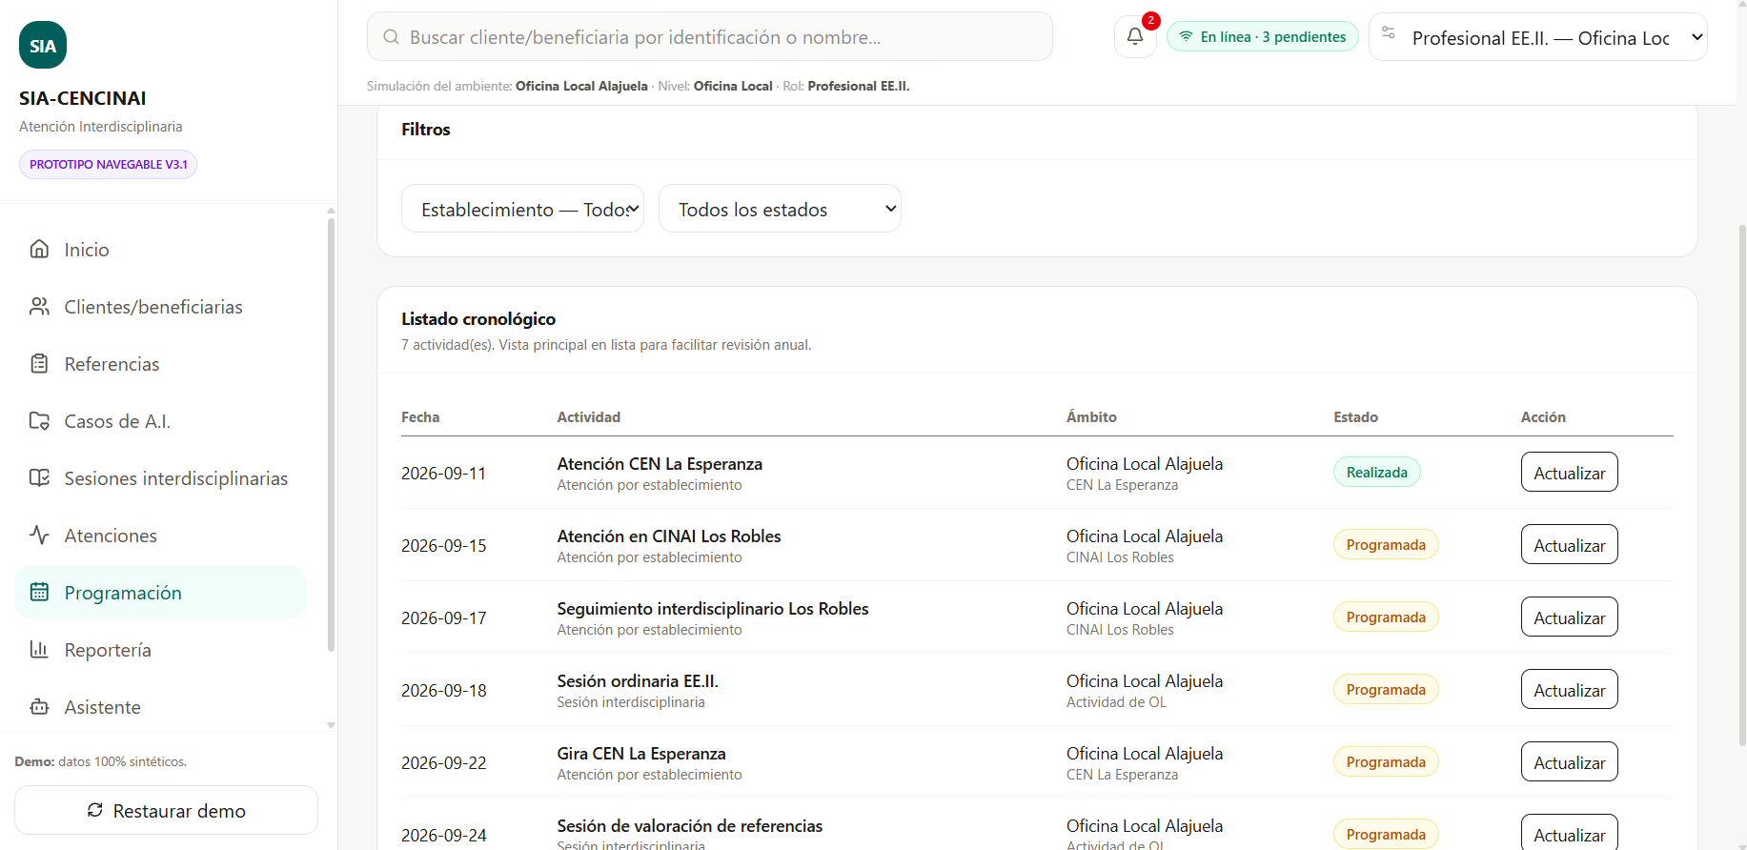
Figura 10. Programación operativa de actividades de Atención Interdisciplinaria. Fuente: Elaboración propia.

2.3.9 Reportería y analítica institucional
La interfaz de reportería permite consultar la información generada por el proceso mediante filtros temporales, territoriales y funcionales. Los indicadores y visualizaciones se recalculan de acuerdo con el mismo conjunto de filtros aplicado por la persona usuaria.
La vista distingue métricas como cantidad de casos, referencias, personas únicas atendidas y total de atenciones, además de presentar distribuciones por prioridad y estado. También permite generar consolidaciones dinámicas y descargar la información autorizada.
La reportería se plantea como una capa de consulta sobre los datos operativos, y no como un flujo independiente de validación o remisión entre niveles.
Rol actual del prototipo: UIVCD / UNAT , Nivel Nacional.
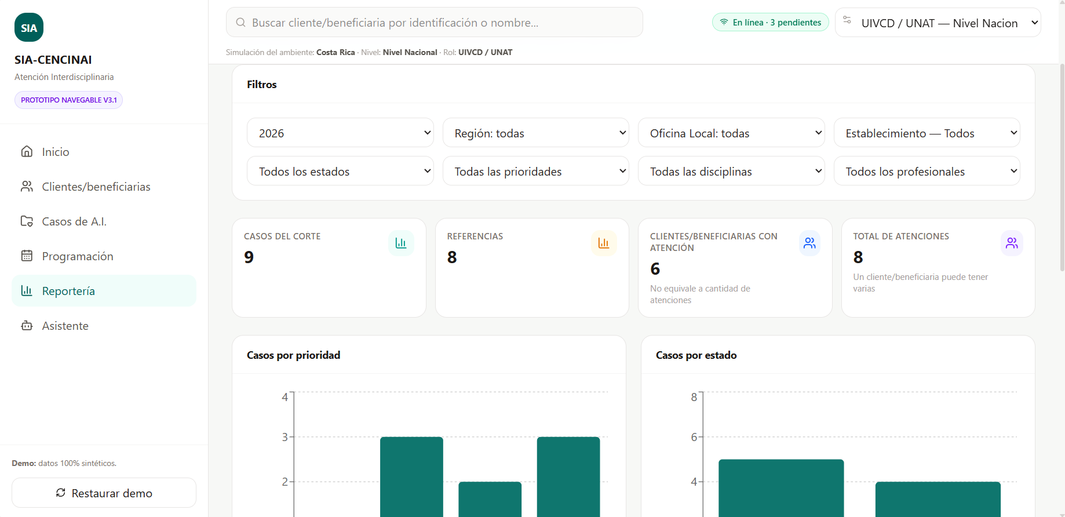
Figura 11. Reportería y analítica a Nivel Nacional. Fuente: Elaboración propia.

2.3.10 Restricción de información según rol institucional
El prototipo incorpora interfaces diferenciadas según el nivel institucional. En el caso del Establecimiento, el acceso a Atención Interdisciplinaria se limita a la información mínima necesaria para conocer la existencia y estado general de los casos relacionados con su ámbito.
Esta vista no expone elementos internos como prioridad, valoración situacional, plan de atención, estrategias, detalle de atenciones, documentos, coordinaciones, traslados o cierre operativo. Estas restricciones responden al principio de mínimo privilegio y a la separación entre la operación de Oficina Local y la consulta disponible para otros niveles.
Rol actual del prototipo: Profesional / Asistente 3 , Establecimiento.
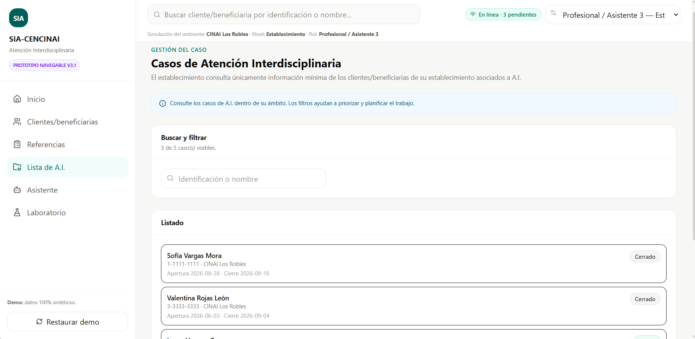
Figura 12. Vista limitada de casos de Atención Interdisciplinaria para Establecimiento. Fuente: Elaboración propia.
2.3.11 Traslado y continuidad de un caso
Dentro de la gestión del caso se incorpora una interfaz específica para registrar el traslado hacia otra Oficina Local. El traslado permite indicar Oficina Local y establecimiento destino, Región, fecha y motivo.
Para la oficina de origen, esta acción representa un cierre por traslado; sin embargo, el historial previo del caso se conserva. Posteriormente, la Oficina Local de destino recibe un ingreso pendiente de continuidad y confirma la apertura de un nuevo caso activo cuando efectivamente continúa la atención.
Rol actual del prototipo: Profesional EE.II. , Oficina Local.
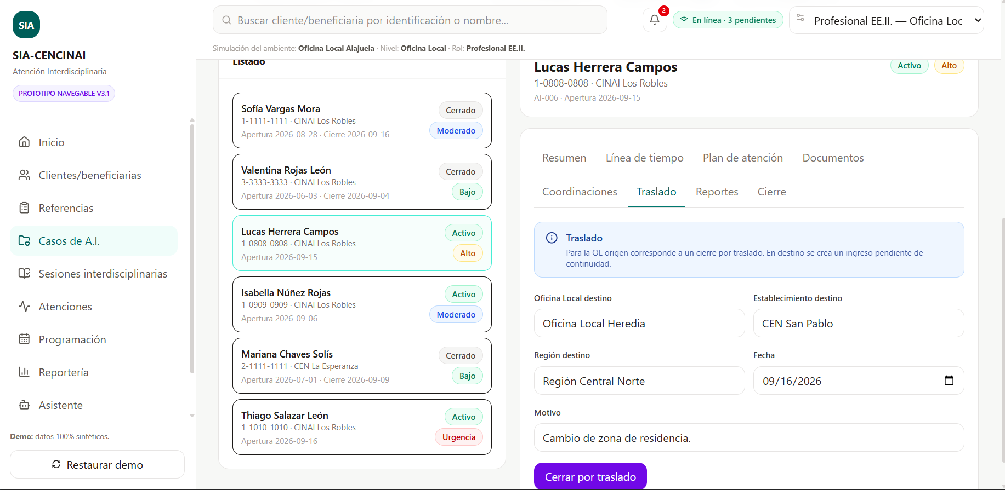
Figura 13. Registro de traslado de un caso entre Oficinas Locales. Fuente: Elaboración propia.

2.4 Componentes y Servicios
La arquitectura propuesta para SIA-CENCINAI se divide en componentes de software con responsabilidades específicas. Esta separación busca mantener desacopladas la interfaz de usuario, la lógica de aplicación, las reglas funcionales, el acceso a datos y las integraciones con sistemas institucionales.
Los componentes se comunican mediante interfaces definidas, evitando que la interfaz de usuario acceda directamente a la base de datos o que la lógica propia de Atención Interdisciplinaria dependa de la estructura interna de sistemas externos como SIDINACC.
La solución se plantea inicialmente como una aplicación web compuesta por un frontend desarrollado en React, una API de servicios implementada mediante Node.js y Express, una capa de persistencia basada en SQL Server y componentes especializados para autenticación, autorización, auditoría e integración institucional.
2.4.1 Componente de presentación
El componente de presentación corresponde a la aplicación web utilizada por las personas usuarias de SIA-CENCINAI.
Se propone su implementación mediante React, permitiendo construir una interfaz modular compuesta por vistas y componentes reutilizables. Su responsabilidad principal consiste en presentar la información disponible para cada rol, recopilar las acciones de la persona usuaria y comunicarse con los servicios del backend.
La interfaz no determina por sí sola los permisos efectivos del usuario. Aunque las funciones y datos visibles se adaptan al rol y ámbito institucional, las restricciones deberán ser verificadas nuevamente por los servicios del backend. Esta separación evita que una restricción de seguridad dependa únicamente de ocultar elementos visuales. El requerimiento funcional vigente establece que el control de acceso debe aplicarse también en las capas de servicio y datos.
Dentro de este componente se agrupan las vistas correspondientes a inicio, personas, referencias, sesiones interdisciplinarias, casos A.I., atenciones, programación, reportería y administración autorizada.
El frontend se comunica con el backend mediante solicitudes HTTPS hacia una API REST y no mantiene acceso directo a SQL Server ni a SIDINACC.
2.4.2 Componente de API y servicios de aplicación
El backend constituye el punto central de comunicación entre las interfaces, la lógica funcional y la información persistida.
Se propone utilizar Node.js como entorno de ejecución y Express como framework para exponer una API REST. Esta capa recibe las solicitudes provenientes del frontend, verifica su validez, determina los permisos del usuario y coordina los servicios necesarios para ejecutar cada operación.
Los servicios de aplicación actúan como intermediarios entre la interfaz y el dominio. Por ejemplo, una solicitud para registrar una atención no se limita a insertar información en una tabla: debe comprobar que el usuario tenga acceso al caso, validar la información requerida, registrar la atención, conservar la trazabilidad correspondiente y actualizar la línea de tiempo cuando aplique.
De esta forma, la API centraliza aspectos como validación de solicitudes, autorización, manejo de errores, coordinación de operaciones y exposición controlada de información.
2.4.3 Servicios funcionales del dominio
Sobre la capa de aplicación se plantean servicios funcionales alineados con los subsistemas descritos en la sección anterior. Estos servicios concentran el comportamiento propio del proceso de Atención Interdisciplinaria y evitan distribuir reglas institucionales directamente entre las interfaces o consultas de base de datos.
Los principales servicios propuestos son:
Servicio | Responsabilidad principal
Servicio de Personas | Búsqueda, consulta y reutilización de información maestra de clientes/beneficiarias.
Servicio de Referencias | Creación, consulta, impresión y procesamiento de referencias manuales o provenientes de plantilla.
Servicio de Sesiones | Creación y administración de sesiones interdisciplinarias y casos asociados.
Servicio de Valoración | Registro de valoración situacional y resolución profesional sobre la necesidad de A.I.
Servicio de Admisión | Registro del abordaje inicial y apertura de un caso A.I. cuando corresponda.
Servicio de Casos A.I. | Consulta y gestión del estado, plan, información vigente y ciclo de vida del caso.
Servicio de Atenciones | Registro de atenciones individuales y grupales y su relación con los casos participantes.
Servicio de Documentos | Asociación y recuperación controlada de documentos vinculados con un caso.
Servicio de Coordinaciones | Registro y seguimiento de coordinaciones interinstitucionales.
Servicio de Traslados | Cierre por traslado en origen y continuidad controlada en la Oficina Local destino.
Servicio de Programación | Gestión de actividades futuras, reprogramaciones y cancelaciones.
Servicio de Reportería | Cálculo de indicadores, filtros y consultas analíticas según ámbito.
Servicio de Consolidaciones | Generación de cortes dinámicos y exportaciones autorizadas.
Servicio de Catálogos | Consulta y administración de valores institucionales configurables y sus versiones.
Servicio de Migración | Validación e incorporación controlada de información histórica.

Esta separación se deriva del conjunto actual de casos de uso, que cubre desde búsqueda de personas y creación de referencias hasta sesiones, casos, traslados, atenciones, programación, reportería, administración de catálogos y migración histórica.
Los servicios no deberán automatizar decisiones que correspondan al criterio profesional. Por ejemplo, el sistema puede presentar y organizar la información de una valoración, pero la determinación de si una persona requiere Atención Interdisciplinaria continúa siendo responsabilidad del Equipo Interdisciplinario.
2.4.4 Componente de persistencia y acceso a datos
La persistencia de la solución se plantea sobre SQL Server, manteniendo compatibilidad con la infraestructura tecnológica confirmada para CEN-CINAI.
El backend no interactuará con la base de datos desde los controladores o interfaces de manera directa. Se propone una capa específica de acceso a datos que encapsule las operaciones de lectura y escritura y permita mantener separada la lógica funcional de los detalles físicos de persistencia.
Este componente deberá gestionar la información propia del módulo, incluyendo referencias, sesiones, valoraciones, casos, atenciones, programación, documentos, coordinaciones, traslados, reportes, catálogos y registros de auditoría.
El modelo mantiene separadas las principales entidades del dominio. Una persona puede relacionarse con múltiples referencias y casos; un caso puede contener múltiples valoraciones, atenciones, documentos, coordinaciones, traslados y reportes. Las actividades grupales se almacenan una única vez y se relacionan con varios participantes.
La definición física de tablas, campos, índices y relaciones será refinada posteriormente a partir del modelo lógico propio del módulo y del diccionario de datos que proporcione la institución.
2.4.5 Servicios de integración institucional
El componente de integración actúa como frontera entre SIA-CENCINAI y SIDINACC u otras fuentes institucionales.
Su propósito es evitar que los servicios funcionales conozcan directamente cómo otros sistemas almacenan o exponen la información. En lugar de consultar estructuras externas desde diferentes partes del código, las interacciones se centralizan mediante adaptadores o servicios de integración.
Inicialmente se contemplan dos integraciones principales.
La primera corresponde a la validación de la sesión institucional. SIA-CENCINAI no administrará credenciales propias, sino que verificará que la persona usuaria posea una sesión válida en SIDINACC mediante el mecanismo técnico que defina UTIC, como un servicio de validación de sesión o validación controlada del token institucional.
La segunda corresponde a la reutilización de datos maestros. Cuando información como identificación, nombre, establecimiento o ubicación institucional ya se encuentre disponible en sistemas autorizados, SIA-CENCINAI deberá reutilizarla en lugar de solicitar una nueva digitación. Este principio forma parte del diseño funcional consolidado.
El mecanismo técnico definitivo de interoperabilidad con SIDINACC/CAH permanece condicionado por el acceso, diccionario de datos y contrato de integración que facilite la institución.
2.4.6 Servicios transversales
Existen capacidades que no pertenecen exclusivamente a un subsistema, sino que deben estar disponibles para diferentes componentes de la solución.
El servicio de autorización verificará el rol y ámbito institucional antes de permitir cualquier consulta o modificación. Por ejemplo, Oficina Local posee capacidades operativas, mientras Regional y Nacional utilizan principalmente funciones de consulta; Establecimiento dispone únicamente de información limitada del proceso.
El servicio de auditoría y trazabilidad registrará las acciones relevantes realizadas sobre la información. Como mínimo deberá conservar usuario, rol, fecha, hora, acción y entidad afectada. Cuando existan modificaciones relevantes, deberá ser posible identificar qué información cambió y quién efectuó la operación.
El servicio de validación centralizará controles sobre campos obligatorios, estados permitidos, formatos y reglas funcionales antes de persistir información.
El servicio de autoguardado y recuperación podrá utilizarse en formularios extensos como referencias, sesiones, valoraciones y atenciones para reducir el riesgo de pérdida de información durante procesos de captura prolongados. Esta capacidad se encuentra definida transversalmente dentro de los requerimientos actuales.
Finalmente, la gestión de catálogos y versiones permitirá que valores institucionales que pueden cambiar con el tiempo se mantengan configurables, reduciendo la necesidad de modificar código cada vez que evolucione una clasificación, estrategia, frecuencia u otro elemento administrable.
2.4.7 Comunicación entre componentes
El flujo general de una operación inicia cuando una persona usuaria interactúa con una vista del frontend. La aplicación React envía una solicitud mediante HTTPS hacia la API REST.
El backend valida la sesión y permisos del usuario y delega la solicitud al servicio funcional correspondiente. El servicio aplica las reglas necesarias y utiliza la capa de persistencia o, cuando corresponde, los servicios de integración institucional.
Una vez ejecutada la operación, el backend devuelve una respuesta al frontend, que actualiza la interfaz presentada a la persona usuaria.
De forma simplificada, la comunicación puede representarse como:
Interfaz React -> API REST -> Autorización -> Servicio funcional -> Persistencia / Integración institucional -> Respuesta a la interfaz.
La auditoría y la trazabilidad intervienen transversalmente en aquellas operaciones que consulten o modifiquen información relevante.
2.4.8 Componentes de soporte al desarrollo y despliegue
Para complementar los componentes de ejecución de la solución se propone utilizar herramientas de soporte al ciclo de desarrollo.
Docker permitirá encapsular los componentes de la aplicación y reducir diferencias entre los ambientes de desarrollo, pruebas y despliegue.
Jest se utilizará para la automatización de pruebas en el ecosistema JavaScript, incluyendo pruebas unitarias y de servicios según corresponda.
GitHub funcionará como repositorio de control de versiones del código fuente y permitirá mantener un historial trazable de los cambios realizados durante el desarrollo.
El desarrollo y las pruebas deberán realizarse inicialmente en un ambiente separado de producción, utilizando información simulada o previamente anonimizada hasta que la institución habilite un entorno técnico autorizado para pruebas de integración.

2.5 Diseño de Base de Datos
El diseño de base de datos propuesto para SIA-CENCINAI parte de los requerimientos funcionales consolidados, los casos de uso y las validaciones realizadas mediante el prototipo navegable. El modelo presentado corresponde a una primera versión lógica, destinada a orientar el desarrollo del módulo y susceptible de refinamiento conforme se disponga del diccionario de datos institucional, los contratos de integración con SIDINACC y nueva retroalimentación obtenida durante la implementación.
La persistencia se plantea sobre SQL Server y sigue un modelo relacional normalizado. La información propia de Atención Interdisciplinaria se mantiene separada de los datos maestros institucionales que ya puedan existir en SIDINACC. Por esta razón, entidades como persona, establecimiento y profesional se modelan mediante identificadores institucionales reutilizables y no como una sustitución de las fuentes maestras existentes. La especificación actual establece precisamente que el modelo debe permitir reutilizar datos institucionales y almacenar en SIA-CENCINAI únicamente la información específica que corresponda al proceso de A.I.
2.5.1 Criterios de diseño
El modelo parte de varios principios importantes.
Separación entre persona, referencia y caso. Una persona constituye una entidad maestra y puede poseer múltiples referencias y múltiples casos A.I. a lo largo del tiempo. Una referencia no implica automáticamente la existencia de un caso; este se crea únicamente cuando el Equipo Interdisciplinario determina que la situación requiere Atención Interdisciplinaria.
Preservación histórica. Las atenciones, valoraciones, traslados, reportes, cambios de prioridad y cierres no deben sobrescribirse entre sí. La especificación exige conservar la secuencia histórica de los eventos del caso y distinguir la fecha real del evento de la fecha en que fue digitado.
Separación entre autor y profesional responsable. La persona que registra una operación puede ser distinta de quien realizó profesionalmente la acción, por lo que ambos identificadores se almacenan de forma independiente.
Catálogos versionados. Prioridades, estrategias, motivos, factores, disciplinas, frecuencias, instituciones y tipos de actividad no se almacenan como valores rígidos en el código, sino mediante estructuras configurables y versionables.
Reporterías derivadas de los datos operativos. Los indicadores no necesitan duplicarse en tablas separadas durante esta primera versión. Cantidad de casos, referencias, personas únicas y atenciones se calculan a partir de las tablas operativas aplicando los filtros correspondientes.
Autenticación externa. SIA-CENCINAI no almacena contraseñas. La identidad de la persona usuaria provendrá del mecanismo institucional de SIDINACC. Tampoco se plantea mantener una asignación paralela de establecimientos para los usuarios de Establecimiento, ya que esa autorización debe obtenerse del mecanismo institucional vigente.

2.5.2 Organización del modelo
Para facilitar su mantenimiento, las tablas se agrupan en seis áreas:

Área | Contenido
Datos institucionales de referencia | Regiones, Oficinas Locales, establecimientos, personas, profesionales y usuarios institucionales.
Referencia y valoración | Referencias, motivos, sesiones interdisciplinarias, valoraciones y resolución del Equipo Interdisciplinario.
Gestión del caso A.I. | Caso, prioridad, plan de atención, línea de tiempo, documentos, coordinaciones, traslado, reportes y cierre.
Atenciones y programación | Atenciones individuales, grupales, participantes y actividades programadas.
Configuración | Catálogos, versiones, factores, disciplinas e instituciones.
Servicios transversales | Auditoría, autoguardado, importación de referencias, migración histórica y registro de exportaciones.

2.5.3 Datos institucionales de referencia
region
Representa una Región institucional.
Campos principales: region_id, identificador externo de SIDINACC, código, nombre, estado y fecha de última sincronización.
local_office
Representa una Oficina Local y pertenece obligatoriamente a una Región.
Campos principales: local_office_id, region_id, identificador externo, código, nombre y estado.
establishment
Representa un establecimiento y pertenece a una Oficina Local.
Campos principales: establishment_id, local_office_id, identificador externo, código, nombre y estado.
Esto permite implementar directamente la jerarquía:
Región -> Oficina Local -> Establecimiento
y mantener filtros jerárquicos consistentes.
person
Representa la referencia local a una persona beneficiaria.
Campos iniciales propuestos:
person_id, external_person_id, tipo de identificación, número de identificación, nombres, apellidos, fecha de nacimiento, sexo, establecimiento asociado, sistema fuente y fecha de sincronización.
Los campos maestros exactos se ajustarán una vez UTIC proporcione el diccionario institucional. El identificador institucional deberá considerarse la referencia principal; la coincidencia exacta por identificación tiene precedencia sobre la búsqueda por nombre.
professional
Representa al profesional responsable de una actividad.
Mantiene identificador institucional, nombre, disciplina y ámbito institucional.
Se mantiene separado de system_user porque un profesional responsable puede ser distinto del usuario que digita una acción.
system_user
Representa únicamente la identidad institucional necesaria para auditoría.
Almacena el identificador recibido de SIDINACC, nombre visible y, cuando sea posible, vínculo con professional.
No contiene contraseña ni credencial de autenticación.

2.5.4 Referencias, sesiones y valoración
ai_reference
Representa una referencia hacia Atención Interdisciplinaria.
Debe conservar como mínimo:
- persona;
- fecha real de referencia;
- tipo de referencia;
- origen de detección;
- establecimiento y Oficina Local;
- profesional responsable;
- usuario digitador;
- observaciones/información relevante;
- estado;
- mecanismo de captura;
- fecha de digitación.
La especificación exige fecha, tipo, origen y profesional responsable, además de distinguir referencias urgentes y no inmediatas.
reference_reason
Catálogo especializado de motivos o hallazgos que pueden originar una referencia.
Permite clasificarlos por categoría, por ejemplo, crecimiento, desarrollo, salud u otros, y versionarlos.
reference_reason_selection
Resuelve la relación muchos-a-muchos entre referencia y motivo.
Además, almacena specification_text, porque cada elemento seleccionado puede requerir información textual adicional.
reference_import_batch
Representa la carga de un archivo de referencias mediante la plantilla estandarizada.
Conserva archivo, versión de plantilla, usuario, ámbito, estado de validación y fecha.
reference_import_row
Representa cada fila del archivo importado.
Permite conservar:
- número de fila;
- identificación recibida;
- datos originales;
- resultado de validación;
- errores;
- referencia creada una vez confirmada.
Esto permite revisar antes de confirmar, como exige el flujo vigente.
interdisciplinary_session
Representa una sesión del Equipo Interdisciplinario.
Incluye fecha, horario, lugar, Oficina Local, usuario creador y observaciones.
session_discipline
Relaciona una sesión con una o varias disciplinas participantes.
session_reference
Relaciona una sesión con las referencias analizadas. Una sesión puede analizar múltiples referencias y una referencia puede conservar su participación histórica en diferentes sesiones.
La especificación permite crear una sesión incluso antes de conocer todos sus casos y posteriormente agregar múltiples referencias sin duplicarlas.
situational_assessment
Representa una valoración realizada dentro del contexto de una sesión.
Se vincula con session_reference, almacena observaciones generales, profesional responsable, usuario digitador y fechas de evento/digitación.
assessment_factor
Catálogo especializado de factores de valoración.
Cada factor se clasifica mediante:
- ámbito: INDIVIDUAL, HOME_FAMILY, COMMUNITY;
- tipo: PROTECTIVE, RISK, ALERT;
- código;
- descripción;
- versión.
La valoración actual trabaja precisamente con factores protectores, riesgos y signos de alerta en estos tres ámbitos.
assessment_factor_selection
Relaciona una valoración con los factores seleccionados.
Incluye specification_text para contextualizar cada factor.
No incluye intensidad, frecuencia ni persistencia obligatorias, pues estos atributos fueron eliminados del modelo funcional vigente.
ai_resolution
Conserva la decisión del Equipo Interdisciplinario:
requires_ai, fecha de decisión, profesional responsable, usuario digitador y observaciones.
La resolución permanece registrada aunque el resultado sea No requiere A.I.; en ese caso no se crea un caso activo. Si es afirmativa, puede originar posteriormente un ai_case.

2.5.5 Gestión del caso de Atención Interdisciplinaria
ai_case
Representa el expediente operativo digital de Atención Interdisciplinaria.
Campos principales:
- persona;
- referencia de origen;
- resolución que originó el caso;
- Oficina Local;
- establecimiento;
- fecha de apertura;
- estado actual;
- prioridad actual;
- resumen vigente;
- fecha de creación;
- usuario creador.
La prioridad actual puede mantenerse en esta tabla para consultas eficientes, pero su historial se conserva aparte.
case_priority_history
Registra cada asignación o modificación de prioridad.
Incluye prioridad, fecha de vigencia, profesional responsable, motivo y usuario digitador.
De esta manera, cambiar la prioridad no destruye el valor anterior.
care_plan
Representa una versión del plan o abordaje del caso.
Contiene:
- número de versión;
- fecha desde;
- fecha hasta;
- frecuencia;
- resumen;
- profesional responsable;
- usuario digitador;
- indicador de plan vigente.
care_plan_purpose
Relaciona el plan con uno o varios propósitos.
care_plan_strategy
Relaciona el plan con una o varias estrategias.
care_plan_discipline
Relaciona el plan con una o varias disciplinas.
Esto permite cumplir con la definición inicial, donde un caso puede tener uno o más propósitos, estrategias y disciplinas, además de una frecuencia.
case_event
Es el índice longitudinal que alimenta la línea de tiempo del caso.
Incluye:
case_id, tipo de evento, fecha real, entidad de origen, identificador de origen, título y resumen.
No sustituye las tablas operativas. Por ejemplo, una atención continúa almacenada en individual_attention; case_event únicamente permite mostrarla cronológicamente junto con traslados, reportes, coordinaciones y cierre.
La línea de tiempo debe integrar todos estos eventos sin duplicar las estructuras originales.
case_document
Almacena metadatos de documentos vinculados al caso:
- tipo;
- nombre;
- fecha;
- URI o referencia del archivo;
- hash;
- nivel de sensibilidad;
- profesional responsable;
- usuario que cargó el documento.
Para una implementación real, se propone almacenar el archivo fuera de la tabla y conservar en SQL Server únicamente la URI y sus metadatos.
case_coordination
Representa una coordinación interinstitucional.
Incluye institución, profesional responsable, motivo, fecha, estado, observaciones y usuario digitador.
case_transfer
Representa el traslado entre Oficinas Locales.
Almacena:
- caso de origen;
- Oficina Local destino;
- establecimiento destino;
- fecha;
- motivo;
- estado de continuidad;
- fecha de confirmación;
- usuario que confirmó;
- caso destino, cuando se crea.
El nuevo caso de destino se vincula al traslado sin reabrir ni modificar retroactivamente el caso de origen.
case_report
Registra un reporte emitido sobre un caso.
Incluye tipo o propósito, fecha, motivo, responsable y archivo generado.
Se mantiene independiente de case_closure, porque un reporte no debe cerrar automáticamente el caso.
case_closure
Representa el cierre formal del caso.
Incluye:
- fecha;
- tipo de cierre;
- motivo;
- observaciones;
- responsable;
- digitador;
- traslado asociado cuando el cierre sea por traslado.
Cada caso puede tener como máximo un cierre definitivo.

2.5.6 Atenciones
individual_attention
Registra una intervención sobre un caso activo.
Campos:
- caso;
- fecha real;
- disciplina;
- tipo de atención;
- estrategia, si corresponde;
- acciones realizadas;
- recomendaciones;
- próxima acción;
- fecha prevista;
- profesional responsable;
- usuario digitador;
- fecha de digitación.
Estos son los datos mínimos establecidos para la atención individual.
group_attention
Contiene un único registro base de la actividad grupal:
- fecha;
- tipo de actividad;
- tema u objetivo;
- lugar;
- acciones;
- recomendaciones generales;
- Oficina Local;
- usuario digitador.
group_attention_discipline
Asocia una o varias disciplinas con la actividad.
group_attention_professional
Asocia uno o varios profesionales responsables.
group_attention_participant
Relaciona la actividad con cada persona participante.
Incluye:
- persona;
- caso A.I. activo, cuando exista;
- estado de asistencia;
- observaciones.
Una persona puede participar aunque no posea un caso A.I. activo. En ese caso se conserva la participación, pero no se crea un evento artificial en una línea de tiempo inexistente.

2.5.7 Programación
scheduled_activity
Representa una actividad futura.
Campos:
- Oficina Local;
- establecimiento opcional;
- tipo de actividad;
- título o propósito;
- fecha prevista;
- estado;
- observaciones;
- caso relacionado opcional;
- sesión relacionada opcional;
- usuario creador.
Los estados funcionales iniciales son Programada, Realizada, Reprogramada y Cancelada.
schedule_change_history
Registra cada cambio de programación:
- estado anterior;
- estado nuevo;
- fecha anterior;
- fecha nueva;
- motivo;
- usuario;
- fecha del cambio.
Esto evita que una reprogramación sobrescriba silenciosamente la fecha original.

2.5.8 Configuración y catálogos
catalog
Define un catálogo configurable, por ejemplo:
CASE_STATUS, PRIORITY, STRATEGY, PURPOSE, FREQUENCY, ATTENTION_TYPE, SCHEDULE_STATUS, DOCUMENT_TYPE, etc.
catalog_version
Mantiene las distintas versiones del catálogo y permite definir cuál se encuentra vigente.
catalog_item
Contiene los valores correspondientes a una versión.
Almacena código, etiqueta, descripción, orden, estado y, cuando sea necesario, relación jerárquica con otro elemento.
Esto permite modificar valores futuros sin destruir la interpretación de registros históricos. La versión anterior permanece disponible cuando se publica una nueva.
discipline
Se mantiene como entidad explícita por la gran cantidad de relaciones funcionales en las que participa: profesionales, sesiones, planes, atenciones y reportería.
external_institution
Catálogo de instituciones utilizadas en coordinaciones interinstitucionales.

2.5.9 Auditoría, borradores, reportería y migración
audit_log
Es una tabla transversal.
Debe conservar:
- usuario;
- rol utilizado en ese momento;
- ámbito;
- acción;
- entidad afectada;
- identificador;
- fecha y hora;
- valor anterior;
- valor posterior;
- indicador de acceso sensible;
- correlación de operación.
Esto permite auditar tanto modificaciones como accesos relevantes.
autosave_draft
Almacena temporalmente capturas aún no confirmadas.
Incluye:
- usuario;
- tipo de formulario;
- entidad asociada, cuando exista;
- datos serializados;
- versión;
- fecha de actualización;
- fecha de expiración.
Está destinada principalmente a referencias, sesiones, valoraciones y atenciones extensas.
report_export
No almacena los indicadores como datos duplicados, sino la trazabilidad de una exportación:
- usuario;
- nivel institucional;
- Región/Oficina/establecimiento utilizados;
- período;
- filtros aplicados;
- formato;
- número de registros;
- fecha;
- ubicación del archivo.
Esto permite demostrar exactamente qué corte se produjo y bajo cuáles filtros y permisos. Las exportaciones deben respetar el mismo ámbito visible en pantalla.
migration_batch
Representa una ejecución de migración histórica.
Conserva sistema fuente, archivo/lote, versión de mapeo, estado, usuario y resultado general.
migration_record
Permite identificar individualmente qué registros fueron aceptados, vinculados, rechazados o produjeron errores.
La migración actual exige validación previa, detección de duplicados, simulación, importación parcial y conservación de incidencias.

2.5.10 Relaciones y reglas críticas implementadas por el modelo
El modelo incorpora las siguientes decisiones relacionales para preservar la consistencia y facilitar su evolución:
Persona 1:N Referencias y Persona 1:N Casos. No se debe confundir una persona con un expediente A.I.
Referencia ≠ Caso. ai_case solo puede aparecer después de una resolución afirmativa.
Caso 1:N Atenciones. Una intervención nueva nunca sobrescribe una anterior.
Actividad grupal N:M Personas. Una actividad se registra una vez; los participantes se relacionan mediante group_attention_participant.
Caso 1:N Planes. Si el abordaje cambia, se crea una nueva versión en lugar de sobrescribir el plan histórico.
Caso 1:N Prioridades históricas. Se mantiene cuál es la actual, pero se conservan las anteriores.
Caso 1:N Eventos. La línea de tiempo funciona como una proyección cronológica de operaciones almacenadas en las tablas correspondientes.
Caso 1:0..1 Cierre.
Traslado origen -> destino. Un traslado puede originar posteriormente un nuevo caso en la Oficina Local destino.
Los catálogos son versionados. Un registro histórico conserva el identificador correspondiente a la versión utilizada en ese momento.

2.5.11 Operaciones que deben ser transaccionales
Además de las relaciones representadas en el diagrama, determinadas operaciones requieren consistencia transaccional.
La apertura de un caso debería ejecutar en una sola transacción:
Resolución -> Caso -> Prioridad -> Plan inicial -> cambio de estado de referencia -> evento de admisión.
El registro de una atención grupal:
Atención grupal -> participantes -> asistencia -> eventos de línea de tiempo de casos activos.
El traslado:
Cierre de caso origen -> registro del traslado -> ingreso pendiente en destino -> evento histórico.
La confirmación de continuidad:
actualización del traslado -> creación del caso destino -> vínculo origen/destino -> evento correspondiente.
El cierre:
case_closure -> cambio de estado de ai_case -> case_event.
Esto responde al requisito de consistencia transaccional: estas operaciones no deben dejar el sistema en estados parcialmente actualizados.

2.5.12 Índices iniciales recomendados
Como parte del diseño inicial en SQL Server, se contemplan índices para:
- identificación de persona;
- nombre de persona;
- ai_reference(person_id, status, reference_date);
- ai_case(person_id, status);
- ai_case(local_office_id, status, current_priority_id);
- case_event(case_id, event_date);
- individual_attention(case_id, attention_date);
- individual_attention(discipline_id, responsible_professional_id, attention_date);
- group_attention(event_date, local_office_id);
- scheduled_activity(local_office_id, scheduled_at, status_id);
- audit_log(entity_type, entity_id, occurred_at).
Esto soporta directamente las búsquedas y filtros utilizados actualmente en el prototipo y la reportería.

2.5.13 Diagrama relacional inicial
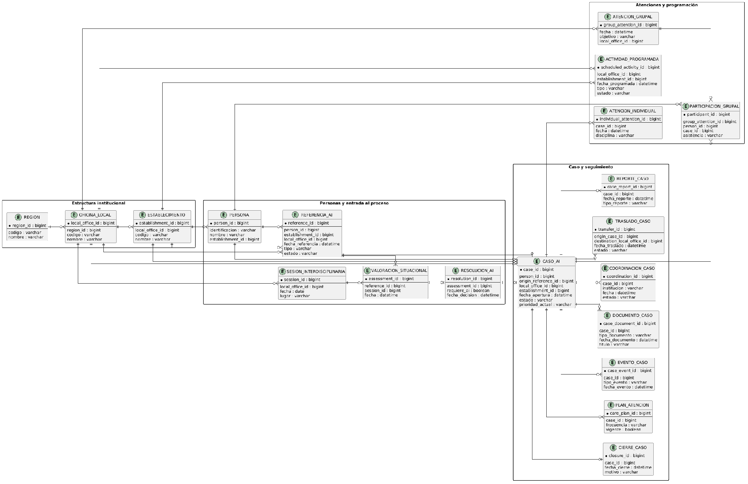

Figura 14. Modelo relacional inicial simplificado de datos de SIA-CENCINAI. Fuente: Elaboración propia.

3. Plan de Trabajo
El plan de trabajo del proyecto mantiene como referencia el cronograma definido al inicio de la práctica profesional, comprendido entre el 3 de agosto y el 21 de noviembre de 2026. No obstante, conforme avanzó la etapa de descubrimiento y validación institucional, algunas actividades adquirieron mayor nivel de detalle del previsto originalmente, especialmente la especificación funcional, la elaboración de Casos de Uso, la validación mediante prototipo y el diseño técnico de la solución.
A pesar de estos refinamientos, la secuencia general del proyecto se mantiene: caracterización institucional, modelado y especificación funcional, diseño de la solución, desarrollo del prototipo funcional y cierre del proyecto. En la revisión realizada durante la semana 9 no se identificaron atrasos o impedimentos que requirieran modificar las fechas generales del cronograma.

3.1 Sprint Backlog del Proyecto
Para efectos de seguimiento, el trabajo se ha organizado en bloques equivalentes a las etapas principales del cronograma. Los dos primeros sprints corresponden principalmente a la fase de conceptualización documentada en el Primer Informe de Práctica, mientras que el tercer sprint concentra el período cubierto por el presente informe y el cuarto corresponde a la etapa de implementación.
Estado general de los sprints
Sprint | Período | Objetivo principal | Estado actual
Sprint 1 | Semanas 1–4 | Inducción, revisión documental, entrevistas y caracterización institucional | Completado
Sprint 2 | Semanas 5–6 | Modelado del proceso, primeras HU/RF y Primer Informe | Completado
Sprint 3 | Semanas 7–10 | Consolidación funcional, validación mediante prototipo y diseño de la solución | En cierre
Sprint 4 | Semanas 11–15 | Implementación del prototipo funcional y pruebas de viabilidad | Planificado
Cierre | Semana 16 | Validación final, presentación de resultados y Tercer Informe | Planificado
Sprint 3 — Semanas 7 a 10: Especificación y diseño
El Sprint 3 evolucionó respecto al planteamiento inicial. Además de especificar requerimientos funcionales y no funcionales, fue necesario incrementar el nivel de detalle de la especificación, desarrollar un prototipo navegable como instrumento de validación y elaborar diagramas individuales de los Casos de Uso.
Tarea | Responsable | Estimación | Estado
Consolidación y normalización de Historias de Usuario, Requerimientos Funcionales y Casos de Uso | Sarah Quesada | 1,5 semanas | Completado
Elaboración y mantenimiento de la matriz de trazabilidad | Sarah Quesada | Distribuida durante el sprint | Completado / mantenimiento continuo
Refinamiento del prototipo navegable por rol y ámbito institucional | Sarah Quesada | 1 semana distribuida | Completado para validación funcional
Validación del prototipo y especificación con contraparte institucional | Sarah Quesada / Contraparte CEN-CINAI | Durante el sprint | En ejecución continua
Elaboración de diagramas individuales de Casos de Uso | Sarah Quesada | 1–1,5 semanas | Completado: 34 de 34 diagramados
Revisión transversal de consistencia HU–RF–CU–diagramas–prototipo | Sarah Quesada | 2 días | Completado inicialmente / continuo
Definición de la arquitectura conceptual y modelos de subsistemas | Sarah Quesada | 2 días | En desarrollo
Diseño de interfaces de usuario | Sarah Quesada | 1–2 días | En desarrollo
Diseño de componentes y servicios | Sarah Quesada | 1 día | En desarrollo
Diseño lógico inicial de base de datos | Sarah Quesada | 1–2 días | En desarrollo
Valoración del stack tecnológico y necesidades de integración institucional | Sarah Quesada / UTIC | 1 día de análisis + dependencia externa | Propuesta definida; integración pendiente de detalle
Elaboración del Segundo Informe de Práctica Profesional | Sarah Quesada | 2 días | En progreso
La especificación consolidada alcanzó durante este período 46 Historias de Usuario, más de cien Requerimientos Funcionales y 34 Casos de Uso. Además, los 34 Casos de Uso cuentan ya con su respectivo diagrama de actividad, completando la cobertura gráfica del conjunto funcional actualmente definido. El prototipo pasó de funcionar únicamente como demostración visual a utilizarse como mecanismo de validación de navegación, permisos, jerarquía institucional, filtros y comportamiento funcional.
Sprint 4 — Semanas 11 a 15: Implementación y validación técnica
Una vez cerrada la etapa de diseño, el siguiente bloque se concentra en transformar los artefactos funcionales y arquitectónicos en una implementación real del prototipo. Debido a que la práctica tiene un alcance acotado, se priorizarán las capacidades esenciales del proceso y no se pretende implementar de forma productiva la totalidad de funcionalidades identificadas.
Tarea | Responsable | Estimación | Estado
Inicialización de la base técnica del proyecto y estructura del repositorio | Sarah Quesada | 2 días | Planificado
Refinamiento del modelo físico de datos y migraciones iniciales | Sarah Quesada | 2–3 días | Planificado
Implementación de servicios backend prioritarios | Sarah Quesada | 1–1,5 semanas | Planificado
Implementación de interfaces frontend prioritarias | Sarah Quesada | 1–1,5 semanas | Planificado
Implementación de control de acceso, trazabilidad y auditoría aplicable | Sarah Quesada | Transversal | Planificado
Pruebas unitarias y de integración sobre los flujos implementados | Sarah Quesada | 1 semana distribuida | Planificado
Pruebas con información sintética o anonimizada | Sarah Quesada | Durante la implementación | Planificado
Integración inicial con recursos institucionales disponibles, si UTIC habilita el entorno requerido | Sarah Quesada / UTIC | Dependiente de disponibilidad | Pendiente externo
Demostración y validación del prototipo funcional | Sarah Quesada / CEN-CINAI | Durante las últimas iteraciones | Planificado
Correcciones, estabilización y documentación técnica | Sarah Quesada | Transversal | Planificado
Las actividades podrán ejecutarse parcialmente en paralelo. Por ejemplo, la construcción de interfaces puede avanzar utilizando datos simulados mientras se completa la persistencia o se habilitan mecanismos institucionales de integración.
Semana 16 — Cierre del proyecto
Tarea | Responsable | Estimación | Estado
Consolidación final de resultados | Sarah Quesada | 1 día | Planificado
Preparación de la presentación final | Sarah Quesada | 2 días | Planificado
Presentación ante asesor y contraparte institucional | Sarah Quesada | 1 día | Planificado
Elaboración y entrega del Tercer Informe | Sarah Quesada | 2 días | Planificado
Consolidación de documentación y trabajo futuro | Sarah Quesada | 1 día | Planificado

3.2 Velocidad de Desarrollo del Proyecto
Durante las primeras etapas del proyecto no se utilizaron puntos de historia como unidad formal de estimación, debido a que una parte importante del trabajo correspondía a descubrimiento, levantamiento de procesos y refinamiento de requerimientos. Por esta razón, la velocidad se evalúa mediante el cumplimiento de hitos, la producción de artefactos verificables y la comparación entre el avance acumulado y el tiempo transcurrido.
La práctica contempla 16 semanas de trabajo, con una dedicación aproximada de 40 horas semanales, equivalente a unas 640 horas planificadas.
En la revisión formal realizada durante la semana 9 se estimó un avance acumulado del 54 %. En ese momento habían transcurrido 9 de las 16 semanas del proyecto, equivalentes al 56,25 % del período total.
Indicador | Resultado
Duración planificada | 16 semanas
Dedicación semanal | 40 h
Carga total aproximada | 640 h
Último punto formal de medición | Semana 9
Tiempo transcurrido al punto de medición | 56,25 %
Avance estimado del proyecto | 54 %
Diferencia respecto a avance lineal | −2,25 puntos porcentuales
Índice avance/tiempo | 0,96
Casos de Uso definidos | 34
Diagramas de Casos de Uso completados | 34 de 34
Cobertura de diagramación | 100 %
El índice de aproximadamente 0,96 indica que el avance acumulado se encuentra muy próximo al ritmo lineal esperado. La diferencia observada no fue considerada un atraso significativo durante la revisión de seguimiento y no se identificó un contratiempo, impedimento o problema que justificara modificar el cronograma general.
Debe considerarse además que el avance del proyecto no es estrictamente lineal. Las etapas iniciales requirieron una inversión considerable en entendimiento institucional, validación y especificación. Estos productos funcionan ahora como insumos para acelerar la implementación, disminuyendo la necesidad de redefinir reglas funcionales durante el desarrollo.
Durante las semanas 7 a 10 se incrementó particularmente la producción documental y funcional: se consolidó la especificación, se refinó el prototipo, se completó la diagramación de los 34 Casos de Uso y se fortaleció la trazabilidad entre los distintos artefactos del proyecto.
El cierre de la diagramación representa además un punto importante de madurez de la especificación, ya que cada Caso de Uso cuenta ahora con una representación gráfica de su secuencia principal, decisiones y flujos alternativos relevantes. Esto permite utilizar los diagramas como apoyo directo durante la implementación y reducir ambigüedades al traducir los requerimientos funcionales a componentes de software.
Para el Sprint 4, la velocidad dejará de medirse principalmente por documentos generados y pasará a observarse mediante funcionalidades completas implementadas y validadas, pruebas ejecutadas, defectos pendientes y bloqueos externos.
No se asigna en este informe un nuevo porcentaje global de avance posterior a la semana 9 hasta efectuar la siguiente revisión formal, con el fin de evitar generar un valor subjetivo únicamente a partir del tiempo transcurrido.

3.3 Análisis Actualizado de Riesgos
El análisis de riesgos fue revisado a partir de las condiciones observadas durante las primeras diez semanas de la práctica. Algunos riesgos identificados inicialmente han disminuido, otros se han materializado parcialmente y se incorporaron nuevos riesgos derivados del mayor nivel de detalle alcanzado por la especificación y de la transición hacia la implementación.
Se mantiene la escala utilizada en el Primer Informe: Impacto (I) y Probabilidad (P) se califican de 1 a 5, y la Exposición (I×P) corresponde al producto de ambos valores.
Estado actualizado
Código | Riesgo | Categoría | Estado | I | P | I×P | Evolución
R-01 | Retraso en acceso al esquema, diccionario de datos o ambiente de pruebas institucional | Organizacional / Técnico | Materializado parcialmente | 4 | 4 | 16 | Aumenta
R-02 | Discrepancias entre procedimiento documentado y práctica operativa | Procesos | Activo, controlado mediante validación | 3 | 3 | 9 | Disminuye
R-03 | Tiempo limitado de la práctica profesional | Planificación | Activo | 4 | 3 | 12 | Disminuye levemente
R-04 | Demora en formalización del convenio interinstitucional | Legal / Administrativo | Activo, sin bloqueo actual | 2 | 4 | 8 | Disminuye impacto
R-05 | Definición incompleta de contratos de integración y autenticación con SIDINACC | Tecnológico | Activo | 4 | 3 | 12 | Riesgo reformulado
R-06 | Exposición o manejo inadecuado de datos personales y sensibles | Seguridad de la información | Activo, controles reforzados | 5 | 2 | 10 | Se mantiene
R-07 | Inconsistencias entre HU, RF, CU, diagramas, prototipo y código | Calidad / Mantenibilidad | Nuevo, activo | 3 | 3 | 9 | Nuevo
R-08 | Disponibilidad limitada de contraparte o personal institucional para validación | Organizacional | Activo, controlado | 3 | 2 | 6 | Nuevo

Tratamiento actualizado de los riesgos
Código | Evasión | Mitigación | Contingencia
R-01 | Solicitar únicamente las tablas, variables y contratos necesarios para A.I., evitando depender de acceso completo a producción. | Continuar diseño e implementación con datos sintéticos y una capa de integración desacoplada. | Mantener el prototipo funcional independiente de datos reales y documentar los puntos de integración pendientes.
R-02 | Validar los flujos importantes con personas que conocen directamente la operación. | Mantener trazabilidad entre procedimiento, reuniones, HU, RF, CU y prototipo. | Marcar como pendiente cualquier decisión contradictoria y escalarla a la contraparte institucional antes de implementarla.
R-03 | Mantener el alcance de implementación centrado en un prototipo reducido y priorizado. | Priorizar funcionalidades P0 y desarrollar por incrementos pequeños y demostrables. | Documentar funcionalidades no implementadas como trabajo futuro sin comprometer la validación del núcleo del proyecto.
R-04 | No condicionar actividades que no requieren datos reales a la firma definitiva del convenio. | Dar seguimiento administrativo mientras se continúa con diseño, documentación y pruebas sintéticas. | Limitar la práctica a recursos y datos formalmente autorizados si el convenio no se completa durante el semestre.
R-05 | Encapsular toda dependencia de SIDINACC detrás de servicios o adaptadores de integración. | Definir interfaces internas estables y utilizar mecanismos simulados durante desarrollo. | Sustituir temporalmente la integración real por mocks o datos controlados y dejar documentado el contrato pendiente.
R-06 | No utilizar datos reales de menores en repositorios, prompts, demostraciones o pruebas no autorizadas. | Aplicar mínimo privilegio, control por rol y ámbito, auditoría y separación entre datos sensibles y vistas permitidas. | Suspender inmediatamente el uso del conjunto involucrado ante cualquier duda de anonimización o autorización.
R-07 | Evitar cambios funcionales aislados sin revisar su impacto sobre los demás artefactos. | Utilizar la matriz de trazabilidad y revisar cada cambio de forma transversal antes de considerarlo cerrado. | Detener la implementación del flujo afectado hasta reconciliar la fuente funcional y registrar la decisión correcta.
R-08 | Programar validaciones con anticipación y utilizar artefactos visuales fáciles de revisar. | Consolidar preguntas pendientes y continuar en paralelo con tareas que no requieran decisión institucional. | Mantener los puntos sin resolver como pendientes explícitos y evitar convertir supuestos en reglas de negocio.

Interpretación del análisis actualizado
El riesgo con mayor exposición actual es R-01, relacionado con la disponibilidad del esquema institucional, diccionario de datos y ambiente técnico necesario para realizar una integración real. Este riesgo se ha materializado parcialmente debido a las restricciones institucionales existentes para el acceso a las bases de datos. Sin embargo, no ha detenido el avance debido al uso de datos sintéticos y a la decisión de diseñar el módulo de manera desacoplada de la estructura interna de SIDINACC.
El riesgo relacionado con el tiempo disponible continúa siendo relevante, pero su probabilidad se reduce respecto al análisis inicial debido a que, al cierre de la semana 9, el proyecto se mantenía cercano al ritmo planificado y sin atrasos importantes identificados. Además, la especificación funcional y la diagramación de Casos de Uso se encuentran ya en un estado avanzado, con los 34 Casos de Uso diagramados, lo cual disminuye parte de la incertidumbre funcional antes de iniciar la implementación.
La principal medida para las semanas restantes será evitar ampliar innecesariamente el alcance del prototipo y concentrar el desarrollo en los componentes prioritarios.
El riesgo tecnológico inicial asociado con un posible cambio de stack disminuyó al existir mayor claridad sobre las tecnologías compatibles con la institución. En su lugar, el riesgo técnico actual se concentra en el mecanismo exacto de integración, particularmente en la validación de sesión, acceso a datos y contrato de interoperabilidad con SIDINACC.
Finalmente, el avance de la especificación introdujo un riesgo de consistencia y mantenibilidad que no era tan visible durante el Primer Informe. Al existir múltiples artefactos relacionados, Historias de Usuario, Requerimientos Funcionales, Casos de Uso, diagramas, prototipo y posteriormente código, una modificación funcional puede afectar varios documentos simultáneamente. Por esta razón, la trazabilidad y la revisión de impacto pasan a formar parte del control normal del proyecto durante la fase de implementación.

4. Minutas e Informes de Avance

4.1 Informes Semanales de Práctica Profesional
INFORME SEMANAL 6 DE PRÁCTICA PROFESIONAL
Proyecto SIA-CENCINAI

Estudiante: Sarah Priscilla Quesada Chaves
Carrera: Ingeniería en Computación
Institución de práctica: CEN-CINAI
Asesor TEC: Saúl Calderón Ramírez
Supervisor TEC: Martín Solís Salazar
Contraparte institucional: Alina Gamboa Segura (UIVCD)
Semana correspondiente: 7 al 11 de setiembre, 2026
1. Resumen de la semana
Esta semana se concentró en seis frentes principales: (1) la continuación de la validación y refinamiento del diagrama de procesos, con especial atención al subproceso de reportería y a la separación de responsabilidades entre los niveles local, regional y nacional; (2) una ampliación sustancial del documento de Anexos y su vinculación directa con el diagrama mediante hipervínculos; (3) el inicio formal de la etapa de levantamiento y estructuración de historias de usuario y requerimientos del futuro módulo de Atención Interdisciplinaria; (4) la definición inicial del flujo de desarrollo del prototipo mediante un esquema de trabajo asistido por agentes; (5) el procesamiento y análisis del catálogo SNOMED CT en español para identificar terminología clínica estandarizada potencialmente útil para el prototipo; y (6) la presentación del proyecto ante una audiencia internacional, de la cual surgieron nuevas ideas de exploración relacionadas con captura automática de datos y control de calidad de la información.
2. Actividades realizadas
2.1 Refinamiento y validación del diagrama de procesos
- Se continuó con la revisión del diagrama integral del proceso, incorporando ajustes derivados de la documentación analizada y de las sesiones de validación con la contraparte institucional.
- Se dividió la sección de reportería que anteriormente agrupaba los niveles Regional y Nacional en dos columnas independientes, con el fin de representar con mayor claridad la interacción entre ambos niveles y sus responsabilidades diferenciadas.
- Se refinó el flujo de reportería y control de calidad: revisión local, recepción y revisión regional, devolución a Oficina Local cuando existen inconsistencias, elaboración del consolidado regional, análisis y socialización de resultados, consolidación nacional y retroalimentación para acciones de mejora.
- Se ajustó la terminología institucional de las funciones técnicas transversales por nivel: acompañamiento técnico desde el nivel local hacia los establecimientos; asesoría técnica y supervisión capacitante desde el nivel regional; y asistencia técnica y supervisión capacitante desde el nivel nacional.
- Se mantuvo la decisión de eliminar una ruta independiente para DAF dentro de Atención Interdisciplinaria y documentar sus particularidades mediante una nota vinculada al anexo correspondiente, evitando representar un segundo flujo paralelo que no coincide con el procedimiento objetivo.
- Se alinearon las variables resumidas de vigilancia, desarrollo y salud del diagrama con la estructura utilizada en el documento de Anexos, procurando que el diagrama muestre únicamente el nivel de detalle necesario y remita al documento complementario para la información extensa.
2.2 Expansión y vinculación del documento de Anexos
- Se realizó una ampliación sustancial del documento central de Anexos a partir de nuevos documentos e instrumentos disponibles, manteniendo su función como respaldo técnico y documental del flujograma.
- Se incorporó con mayor detalle la lógica del nuevo borrador del procedimiento de Atención Interdisciplinaria, incluyendo la valoración situacional, los ámbitos individual, hogar-familiar y comunitario, factores protectores, factores de riesgo, signos de alerta y el esquema cualitativo de priorización propuesto.
- Se agregaron nuevos anexos dedicados a reportería y control de calidad, catálogo maestro de documentos e instrumentos, y reglas de calidad, consistencia y automatización derivadas de los instrumentos revisados.
- Se incorporaron hipervínculos directos desde referencias del diagrama hacia la sección específica del anexo correspondiente, de forma que elementos como “Anexo 1”, “Anexo 8” o “Anexo 13” puedan abrir directamente la información complementaria relacionada.
- Se reforzó la separación entre información vigente, información proveniente del borrador 2026, hallazgos operativos y propuestas de diseño, con el objetivo de no presentar como normativa oficial reglas que todavía se encuentran en proceso de formalización.
2.3 Reunión de validación con la contraparte institucional
- Se realizó una nueva sesión de revisión con Alina Gamboa para validar tanto el diagrama como partes del documento de Anexos y resolver dudas de terminología y funcionamiento del proceso.
- Se confirmó que el diagrama actual funciona como una vista integral que encadena varios procedimientos institucionales, principalmente selección, vigilancia y Atención Interdisciplinaria; por esta razón se acordó crear posteriormente una segunda versión específica del procedimiento de A.I., iniciando en el punto “Se identifica una necesidad de apoyo especializado”.
- Se aclaró que los tamizajes pertenecen al procedimiento de vigilancia y no constituyen por sí mismos el inicio del procedimiento de Atención Interdisciplinaria.
- Se corrigieron términos para reflejar mejor la realidad institucional, incluyendo el uso de “profesionales del establecimiento” en lugar de “personal docente” y “referencias interinstitucionales” en lugar de referencias directas a servicios especializados externos.
- Se discutió la complejidad de registrar los factores protectores, factores de riesgo y signos de alerta del nuevo procedimiento. Como primera idea de interfaz, se planteó un registro progresivo por ámbito mediante listas seleccionables, casillas de verificación y una opción “Otro” para información adicional.
- Se identificó un requerimiento importante de calidad de datos: para comparar de forma confiable los listados reales de personas atendidas en los establecimientos contra los registros del sistema, el número de identificación resulta una llave mucho más adecuada que el nombre, debido a variaciones de escritura y posibles homónimos.
2.4 Inicio del documento de historias de usuario y requerimientos
- Se elaboró una primera versión estructurada del documento de Historias de Usuario y Requerimientos del SIA-CENCINAI, utilizando como insumos el flujograma actualizado, el documento de Anexos y los hallazgos de las reuniones de campo.
- El documento organiza el levantamiento en épicas, historias de usuario, requerimientos funcionales, requerimientos no funcionales, reglas de negocio, reglas de calidad, modelo conceptual de datos, integraciones, migración, reportería y preguntas abiertas.
- Se estableció una clasificación explícita del nivel de certeza de cada hallazgo: confirmado/operativo, modelo objetivo o borrador, propuesta de diseño y pendiente de validación. Esto permite continuar descubriendo requerimientos sin confundirlos con decisiones institucionales ya aprobadas.
- Se definió como principio de trazabilidad que cada requerimiento futuro pueda vincularse con su origen en el proceso, instrumento, anexo o sesión de validación correspondiente.
2.5 Definición inicial del flujo de desarrollo del prototipo
- Se documentó una propuesta inicial de trabajo para el desarrollo del prototipo mediante un flujo asistido por agentes en Cursor, con roles y responsabilidades diferenciadas para requerimientos, arquitectura, backend, frontend, datos, integraciones, seguridad, pruebas, revisión de código y documentación.
- Se definieron restricciones comunes para evitar que los agentes inventen reglas institucionales, introduzcan cambios fuera de alcance, hardcodeen reglas aún provisionales, expongan información sensible o realicen modificaciones destructivas sin revisión.
- Se establecieron quality gates y criterios de finalización para mantener trazabilidad entre historia de usuario, requerimiento, implementación, pruebas y documentación.
2.6 Presentación internacional y nuevas líneas de exploración
- Se presentó el proyecto ante el Dr. Pascal Tyrell en una actividad internacional relacionada con inteligencia artificial, explicando el problema institucional, el análisis del proceso, el enfoque de diseño y la propuesta de solución tecnológica.
- A partir de la retroalimentación recibida, se documentó como línea de investigación la posible utilización de OCR asistido por IA para extraer información desde documentos físicos o imágenes y utilizarla como precarga de formularios, manteniendo siempre una etapa de revisión y confirmación humana.
- La discusión permitió relacionar esta propuesta con uno de los problemas ya identificados en campo: parte de la información existe previamente en papel, por lo que volver a digitarla campo por campo representa una fuente de reproceso y atraso.
2.7 Análisis del catálogo SNOMED CT como insumo terminológico
- Se procesó el catálogo completo de descripciones de SNOMED CT en español como insumo para identificar terminología clínica estandarizada potencialmente útil para el prototipo, particularmente en conceptos relacionados con salud, crecimiento, desarrollo y condiciones registradas durante la Atención Interdisciplinaria.
- Debido al tamaño del archivo fuente, se preparó una estrategia de segmentación y verificación del contenido para poder revisar el conjunto completo de forma controlada, evitando pérdida o duplicación de información durante el análisis.
- Los términos considerados relevantes se incorporaron al análisis del proyecto como referencia para la futura normalización de catálogos y variables del prototipo, sin asumir todavía una integración formal de SNOMED CT dentro del alcance de esta primera iteración.
2.8 Gestión documental de la práctica
- Se revisó y completó la plantilla de convenio de confidencialidad asociada a la práctica profesional, adaptándola al contexto del proyecto SIA-CENCINAI y al tratamiento de información institucional y potencialmente sensible durante el análisis y desarrollo del prototipo.
3. Resultados obtenidos
- Diagrama de procesos refinado con una representación más clara de los niveles Regional y Nacional, así como del ciclo de reportería, control de calidad, consolidación y retroalimentación.
- Documento de Anexos ampliado y conectado directamente con el diagrama mediante hipervínculos hacia las secciones relevantes.
- Primera versión estructurada del documento de Historias de Usuario y Requerimientos, que establece la base para la siguiente etapa formal de especificación funcional y no funcional.
- Propuesta inicial documentada para el flujo de desarrollo asistido por agentes, incluyendo roles, restricciones, revisión y controles de calidad.
- Presentación internacional del proyecto realizada y nueva línea de exploración documentada sobre OCR con IA como mecanismo complementario de captura de información desde papel.
- Catálogo SNOMED CT en español procesado como insumo terminológico, con términos relevantes identificados e incorporados al análisis del prototipo para apoyar la futura normalización de conceptos clínicos y de salud.
- Nuevos requerimientos y problemas de calidad de datos identificados, particularmente la necesidad de contar con un identificador confiable para reconciliar registros entre listados físicos y sistemas institucionales.
- Borrador del convenio de confidencialidad preparado y contextualizado para el proyecto de práctica profesional.
4. Dificultades y aprendizajes
- La revisión con la contraparte confirmó que el diagrama integral es útil para visualizar el encadenamiento entre procesos, pero también evidenció la necesidad de mantener una segunda versión más acotada que represente únicamente el procedimiento de Atención Interdisciplinaria. Esto permitirá utilizar el modelo tanto para comprensión sistémica como para documentación específica del procedimiento.
- La información del nuevo procedimiento de A.I. incorpora factores biopsicosociales de alta complejidad y múltiples combinaciones posibles. El reto no consiste únicamente en almacenar estos datos, sino en diseñar una interfaz que permita registrarlos de forma usable sin simplificar indebidamente el criterio profesional.
- La posibilidad de automatizar controles de calidad depende de disponer de identificadores consistentes. La discusión sobre listados físicos mostró que los nombres por sí solos no son suficientes para realizar cruces confiables entre fuentes.
- Se reafirmó la importancia de distinguir explícitamente entre reglas vigentes, contenido de procedimientos en borrador y propuestas de diseño, especialmente ahora que se inicia la traducción del análisis de procesos hacia requerimientos de software.
5. Pendientes para la próxima semana
- Continuar aplicando las correcciones de la última reunión al documento de Anexos, incluyendo fuentes por anexo y ajustes de terminología y variables específicas identificados durante la revisión.
- Crear la versión específica del diagrama de Atención Interdisciplinaria, iniciando en la identificación de una necesidad de apoyo especializado y manteniendo la versión integral como referencia de interacción con otros procedimientos.
- Continuar refinando las historias de usuario y requerimientos y vincularlos de forma trazable con el flujograma, los anexos y los instrumentos fuente.
- Trabajar en desarrollar un taller para impartir en la conferencia LATAM TECH IEEE 2026, junto con Óscar y Estefanía (colegas de investigación, practicantes del TEC involucrados en proyecto de la CCSS).
- Avanzar en el diseño de la arquitectura de la solución y en la priorización del módulo que será desarrollado como prototipo funcional.
- Investigar la viabilidad técnica, riesgos y posibles casos de uso de OCR asistido por IA como mecanismo complementario de digitación, sin sustituir la validación humana de la información extraída.
- Dar seguimiento a la información pendiente del equipo de TIC, particularmente el esquema documentado de la base de datos y la metodología de desarrollo institucional.
6. Observaciones
La semana marcó una transición importante desde la caracterización y validación del proceso hacia la especificación de la solución. El diagrama y el documento de Anexos continúan funcionando como base documental, pero ahora comienzan a traducirse de forma sistemática en historias de usuario, requerimientos, reglas de negocio y decisiones de diseño. La revisión con la contraparte institucional sigue siendo fundamental para mantener esta transición alineada con la operación real y con el nuevo procedimiento en construcción. Asimismo, la presentación internacional permitió obtener retroalimentación externa útil y abrir una línea de exploración concreta para reducir reprocesos de digitación mediante captura asistida desde documentos físicos.

INFORME SEMANAL 7 DE PRÁCTICA PROFESIONAL
Proyecto SIA-CENCINAI

Estudiante: Sarah Priscilla Quesada Chaves
Carrera: Ingeniería en Computación
Institución de práctica: CEN-CINAI
Asesor TEC: Saúl Calderón Ramírez
Supervisor TEC: Martín Solís Salazar
Contraparte institucional: Alina Gamboa Segura (UIVCD)
Semana correspondiente: 14 al 18 de setiembre, 2026
1. Resumen de la semana
Esta semana se concentró en siete frentes principales: (1) la ampliación y formalización del documento de Historias de Usuario, Requerimientos y Casos de Uso, incorporando los hallazgos obtenidos durante la validación del prototipo; (2) el desarrollo de nuevas iteraciones del prototipo navegable e interactivo del SIA-CENCINAI, con mayor énfasis en roles, búsquedas, filtros, atenciones, programación y reportería; (3) una nueva sesión de revisión con Alina Gamboa, en la que se validaron funcionalidades y se identificaron simplificaciones, correcciones y nuevas necesidades; (4) la estandarización de la representación de productos y documentos dentro del diagrama de procesos; (5) el seguimiento a la documentación técnica entregada por UTIC, incluyendo la metodología institucional de desarrollo y el esquema de base de datos de SIDINACC/CAH; (6) el avance en la preparación técnica del taller de benchmarking de modelos de lenguaje que será impartido en IEEE LATAMTech 2026; y (7) el seguimiento al convenio marco y al futuro convenio específico del proyecto.
2. Actividades realizadas
2.1 Refinamiento de Historias de Usuario, Requerimientos y Casos de Uso
- Se amplió el documento de Historias de Usuario y Requerimientos hasta convertirlo en una especificación funcional más completa, incorporando Casos de Uso y una matriz de trazabilidad entre requerimientos funcionales y flujos del sistema.
- Se formalizó un modelo jerárquico de acceso con cuatro niveles: Establecimiento, Oficina Local, Regional y Nacional, definiendo progresivamente el alcance de consulta y las capacidades de cada perfil.
- Se incorporó como principio de experiencia de usuario la búsqueda de clientes/beneficiarios principalmente por identificación y secundariamente por nombre, evitando selectores masivos que no serían viables con volúmenes institucionales de información.
- Se agregaron nuevos requerimientos relacionados con filtros jerárquicos, programación de sesiones y atenciones, generación de reportes durante la vida del caso, cierre separado de reportes, traslado entre Oficinas Locales, exportación a Excel y carga de referencias mediante una plantilla estandarizada.
- Se simplificaron elementos que añadían complejidad sin representar una necesidad prioritaria del módulo, incluyendo la eliminación del flujo independiente de control de calidad regional y la eliminación de intensidad, frecuencia y persistencia como campos obligatorios de la valoración situacional.
- Se aclaró que cualquier factor protector, factor de riesgo o signo de alerta seleccionado debe poder complementarse con una especificación cuando el catálogo no sea suficiente para describir la situación concreta.
2.2 Desarrollo iterativo del prototipo navegable
- Se evolucionó el prototipo preliminar hacia una versión navegable e interactiva orientada a validar requerimientos con usuarios, manteniendo datos completamente sintéticos y evitando depender todavía de integraciones reales.
- Se estructuraron vistas para Inicio, Clientes/beneficiarios, Referencias, Casos de A.I., Sesiones interdisciplinarias, Atenciones, Programación, Reportería y funcionalidades experimentales, con navegación diferenciada según el rol simulado.
- Se incorporaron flujos visuales para la creación de referencias, valoración interdisciplinaria, apertura del caso, plan de atención, línea de tiempo, atenciones individuales, atenciones grupales asociadas a múltiples participantes, documentos, coordinaciones externas, traslado, reportes y cierre.
- Se implementó la lógica conceptual de registrar una atención grupal una sola vez y asociarla a los historiales individuales de sus participantes, reduciendo la duplicación observada en las herramientas actuales.
- Se incorporaron filtros y vistas de reportería que distinguen entre personas únicas atendidas y cantidad total de atenciones, además de filtros por período, estado, prioridad, disciplina y ámbito institucional.
- Se mantuvieron OCR y captura offline avanzada como funcionalidades experimentales del prototipo, mientras que la carga mediante Excel estandarizado se priorizó como una alternativa más realista y próxima para escenarios con conectividad limitada.
2.3 Revisión y validación del prototipo con Alina Gamboa
- El viernes 18 de septiembre se revisaron con Alina Gamboa el documento de requerimientos, los Casos de Uso y la maqueta visual e interactiva que representa actualmente las principales funcionalidades del módulo.
- La revisión permitió obtener comentarios detallados sobre terminología, visibilidad por rol, filtros, búsquedas, organización de pantallas y forma de presentar la información institucional.
- Se acordó continuar especificando los Casos de Uso con mayor nivel de detalle y elaborar una representación gráfica por cada caso de uso prioritario, con el objetivo de facilitar su comprensión y validación.
- Se identificó la necesidad de utilizar el término institucional clientes/beneficiarios en lugar de personas en las vistas correspondientes y de aclarar que el listado representa todas las personas comprendidas dentro del ámbito del rol: establecimiento, Oficina Local, región o nivel nacional.
- Se solicitó incorporar filtros también en la vista de clientes/beneficiarios y hacer más explícita la simulación de contexto, indicando conjuntamente nivel institucional, unidad y rol, por ejemplo: Establecimiento CEN Los Robles - Asistente 3.
- Se acordó mejorar las etiquetas de los filtros y selectores para indicar explícitamente cuándo corresponden a Establecimiento, evitando nombres ambiguos en la interfaz.
- Se planteó como posible línea de exploración una primera iteración de asistente conversacional institucional capaz de consultar listados de casos o clientes/beneficiarios y responder preguntas en lenguaje natural; esta idea se mantiene en etapa exploratoria.
2.4 Ajustes de consistencia en el diagrama de procesos
- Se revisó la consistencia visual del diagrama para diferenciar correctamente notas explicativas de productos o documentos generados durante el proceso.
- Los productos documentales que anteriormente aparecían como notas laterales se transformaron al formato de documento utilizado en el Consolidado Regional, integrándolos visualmente al flujo sin modificar de forma innecesaria la lógica ya validada.
- La modificación permite que el diagrama utilice una convención visual más uniforme y que los productos del proceso se interpreten como resultados formales de determinadas actividades, no como simples comentarios adicionales.
2.5 Revisión de lineamientos técnicos y esquema de base de datos
- Se dio seguimiento a la documentación técnica pendiente de UTIC y se inició el análisis de la Metodología para el Desarrollo de Software DNCC-DI-MET-02, utilizada como referencia institucional para el ciclo de desarrollo.
- A partir de esta metodología se identificaron lineamientos aplicables al proyecto relacionados con desarrollo incremental, levantamiento de requerimientos, Casos de Uso, diseño de base de datos, auditoría, nomenclatura, documentación, pruebas y elaboración de manuales.
- También se analizó el manual técnico/esquema de SIDINACC/CAH, revisando la estructura documentada de tablas, campos, tipos de datos, llaves, relaciones, vistas, triggers, procedimientos almacenados, tareas programadas y otros objetos relevantes.
- Como hipótesis de arquitectura de datos para el desarrollo se planteó recrear localmente la estructura institucional necesaria con datos sintéticos para simular consultas a SIDINACC y mantener separadamente una base propia para la información exclusiva de Atención Interdisciplinaria.
- Este análisis establece una base para la siguiente etapa de diseño conceptual, lógico y físico de datos, así como para el futuro diccionario de datos del módulo.
2.6 Preparación del taller IEEE LATAMTech 2026
- Se avanzó en la preparación del taller que será impartido durante IEEE LATAMTech 2026 junto con Óscar y Estefanía (integrantes del grupo PARMA de investigación, estudiantes de práctica con proyecto en la CCSS), utilizando como base el flujo técnico desarrollado en el trabajo de benchmarking de modelos de lenguaje.
- Se trabajó en la organización del contenido técnico, conceptos necesarios para comprender el flujo, materiales de apoyo y demostración práctica, procurando que el taller pueda ser seguido por participantes con distintos niveles de conocimiento previo.
- La preparación continuará el lunes previo al evento para afinar la demostración, revisar el orden de los contenidos y asegurar que los componentes técnicos necesarios estén listos para las sesiones del martes y miércoles.
2.7 Seguimiento al convenio del proyecto
- Durante la reunión del viernes se revisó el estado del convenio. La reunión prevista con la Subdirección Nacional había sido pospuesta, por lo que todavía no se pudo avanzar conjuntamente en ese punto.
- Alina indicó que estará de vacaciones durante la semana siguiente y, por tanto, no podrá colaborar temporalmente con Saúl en la revisión del convenio marco.
- Saúl indicó que aprovechará ese período para avanzar en la especificación y finalización del convenio marco, con el objetivo de retomar posteriormente el trabajo del convenio específico del proyecto.

3. Resultados obtenidos
- Documento de Historias de Usuario, Requerimientos y Casos de Uso ampliado y actualizado con nuevos roles, filtros, búsquedas, programación, reportería, traslado, reportes, captura alternativa y simplificaciones derivadas de la validación.
- Matriz de trazabilidad entre Requerimientos Funcionales y Casos de Uso incorporada como base para relacionar la especificación documental con las funciones concretas del prototipo.
- Nueva iteración del prototipo navegable disponible para validación, con flujos más cercanos a la operación prevista del módulo de Atención Interdisciplinaria.
- Comentarios y nuevas observaciones de Alina recopilados para una siguiente iteración del prototipo y de la documentación funcional.
- Diagrama de procesos visualmente estandarizado mediante el uso consistente de figuras documentales para productos y resultados del proceso.
- Lineamientos institucionales de desarrollo y estructura técnica de SIDINACC/CAH revisados como insumo para comenzar el diseño técnico y de datos del módulo.
- Preparación del taller de IEEE LATAMTech 2026 avanzada, con el flujo técnico y los materiales principales en proceso de afinamiento para la semana siguiente.
4. Dificultades y aprendizajes
- La validación mediante un prototipo navegable permitió identificar con mayor claridad qué funcionalidades aportan valor y cuáles introducen complejidad innecesaria. Se reafirmó que simplificar el flujo y limitar el alcance inicial es preferible a intentar digitalizar todas las posibles interacciones institucionales desde la primera versión.
- El modelo jerárquico de acceso requiere diseñar cuidadosamente qué puede consultar cada nivel y qué filtros se habilitan según el ámbito institucional. La misma información puede ser útil para varios niveles, pero no necesariamente con el mismo grado de detalle ni las mismas acciones.
- La escala potencial de clientes/beneficiarios y casos confirma que las búsquedas por identificación/nombre, la paginación y las consultas filtradas deben considerarse desde el diseño técnico; los selectores estáticos no son adecuados para un entorno real.
- El traslado de casos, la reutilización de datos institucionales y la separación entre datos maestros existentes y datos propios de A.I. muestran que la arquitectura de información será una de las áreas más importantes de la siguiente etapa.
- La revisión de la metodología institucional y del esquema de base de datos confirmó la necesidad de mantener documentación técnica desde el diseño y no únicamente al finalizar el desarrollo.
5. Pendientes para la próxima semana
- Finalizar el lunes la preparación del taller de IEEE LATAMTech 2026, incluyendo revisión de contenidos, demostración técnica, materiales de apoyo y secuencia de presentación.
- Participar e impartir el taller durante IEEE LATAMTech 2026 los días martes y miércoles, recopilando observaciones o aprendizajes que puedan ser útiles para el trabajo posterior.
- Retomar entre jueves y viernes el documento de Historias de Usuario, Requerimientos y Casos de Uso, uniformando el formato y ampliando cada Caso de Uso con precondiciones, flujo principal, flujos alternos, excepciones y postcondiciones de manera exhaustiva y directamente vinculada con las funciones del prototipo.
- Generar un diagrama para cada Caso de Uso prioritario, de forma que la especificación funcional pueda revisarse tanto textualmente como de manera visual.
- Aplicar al prototipo las observaciones de la reunión del 18 de septiembre: cambiar Personas por Clientes/beneficiarios, incorporar filtros en esa vista, precisar el contexto de simulación por nivel/unidad/rol y utilizar etiquetas explícitas de Establecimiento en los filtros correspondientes.
- Continuar refinando la arquitectura de datos a partir del esquema de SIDINACC/CAH, definiendo qué estructuras se simularán con datos sintéticos y cuáles entidades deberán formar parte de una base propia del módulo SIA-CENCINAI.
- Explorar de forma preliminar la viabilidad de un asistente conversacional institucional que pueda responder consultas en lenguaje natural sobre listados de casos o clientes/beneficiarios, sin incorporarlo todavía al alcance núcleo del módulo.
- Retomar los pendientes documentales aún abiertos del flujograma y Anexos, incluyendo la versión específica del procedimiento de Atención Interdisciplinaria y los ajustes que continúen siendo necesarios a partir de los requerimientos ya refinados.
- Dar seguimiento al convenio del proyecto una vez que se disponga de nuevos avances; durante la próxima semana Saúl continuará trabajando en el convenio marco mientras Alina se encuentra de vacaciones.
6. Observaciones
La semana permitió pasar de una primera especificación funcional a una etapa de validación más concreta mediante un prototipo navegable. La revisión con la contraparte institucional mostró que el valor del prototipo no consiste únicamente en demostrar una interfaz, sino en hacer visibles las decisiones de requerimientos, detectar complejidad innecesaria y facilitar correcciones tempranas. Paralelamente, la recepción y revisión de lineamientos técnicos de UTIC permite comenzar a conectar la definición funcional con la futura arquitectura de datos y el proceso institucional de desarrollo. La semana siguiente tendrá una carga importante asociada a IEEE LATAMTech 2026; una vez concluido el evento, se priorizará la formalización exhaustiva de Casos de Uso, sus diagramas y la siguiente iteración del prototipo.

INFORME SEMANAL 8 DE PRÁCTICA PROFESIONAL
Proyecto SIA-CENCINAI
Estudiante: Sarah Priscilla Quesada Chaves
Carrera: Ingeniería en Computación
Institución de práctica: CEN-CINAI
Asesor TEC: Saúl Calderón Ramírez
Supervisor TEC: Martín Solís Salazar
Contraparte institucional: Alina Gamboa Segura (UIVCD)
Semana correspondiente: 21 al 25 de setiembre, 2026
1. Resumen de la semana
Esta semana tuvo una distribución de trabajo distinta a la habitual debido a dos condiciones previamente previstas: la participación en IEEE LATAMTech 2026 y las vacaciones de la contraparte institucional, Alina Gamboa. El lunes se concentró principalmente en la preparación final del taller técnico que sería impartido durante el evento, mientras que el martes 22 y miércoles 23 se participó de forma presencial y de tiempo completo en la conferencia; el miércoles se impartió el taller de benchmarking de modelos de lenguaje para question answering en español (basado en el paper realizado). A partir del jueves se retomó de forma intensiva el trabajo del proyecto SIA-CENCINAI. Los principales avances fueron la revisión exhaustiva, ampliación y normalización de la especificación funcional; el replanteamiento y mayor detalle de Historias de Usuario, Requerimientos Funcionales y Casos de Uso; y el inicio sistemático de la diagramación individual de los Casos de Uso mediante diagramas de actividad. Debido a las vacaciones de Alina, no se realizó la reunión semanal habitual de seguimiento y validación, por lo que se compartió una actualización escrita del progreso y se priorizaron tareas que podían avanzar sin requerir decisiones institucionales adicionales.
2. Actividades realizadas
2.1 Revisión exhaustiva y consolidación de la especificación funcional
- Se realizó una revisión integral del documento maestro de especificación funcional para eliminar duplicidades, corregir inconsistencias y consolidar en una única versión las decisiones funcionales que habían surgido de las validaciones previas del prototipo y del proceso institucional.
- Se amplió y reorganizó la documentación de Historias de Usuario, Requerimientos Funcionales y Casos de Uso, procurando que cada elemento describa con mayor precisión qué necesita el usuario, qué debe realizar el sistema y bajo qué condiciones debe ejecutarse cada flujo.
- La versión consolidada quedó estructurada alrededor de 46 Historias de Usuario, 103 Requerimientos Funcionales y 34 Casos de Uso, manteniendo la trazabilidad entre las necesidades del usuario y las funciones concretas del módulo.
- Se revisó de forma transversal la coherencia del modelo de acceso por Establecimiento, Oficina Local, Nivel Regional y Nivel Nacional, de manera que búsquedas, filtros, consultas, exportaciones y operaciones respeten el alcance institucional correspondiente.
- Se depuraron elementos que habían quedado como ideas exploratorias o variantes anteriores, evitando que la especificación formal mezclara funcionalidades no confirmadas con el alcance vigente del proyecto.

2.2 Normalización y mayor especificación de los Casos de Uso
- Se uniformó la estructura de los Casos de Uso para que todos incluyan de forma consistente nombre, autor, fecha, descripción, actores, precondiciones, flujo normal, flujos alternativos y poscondiciones.
- Se aumentó el nivel de detalle de los flujos, aclarando responsabilidades entre usuario y sistema, decisiones, validaciones, restricciones por rol, estados resultantes y comportamientos esperados ante situaciones alternativas.
- Se revisaron y replantearon límites entre casos que anteriormente podían resultar ambiguos. Entre otros, se mantuvieron separados la valoración situacional, la decisión sobre si un caso requiere Atención Interdisciplinaria y la definición del abordaje inicial/apertura del caso, con el fin de representar mejor la secuencia real del proceso.
- También se precisaron los flujos de consulta por nivel institucional, diferenciando la gestión operativa de Oficina Local de las vistas simplificadas o de solo lectura correspondientes a Establecimiento, Regional y Nacional.
- La normalización busca que la documentación pueda utilizarse posteriormente como referencia directa para diseño, desarrollo, pruebas y validación institucional, reduciendo interpretaciones distintas de una misma funcionalidad.
2.3 Diagramación de los Casos de Uso
- Se inició la elaboración sistemática de un diagrama de actividad para cada Caso de Uso, utilizando carriles separados para el actor y el SIA-CENCINAI, decisiones explícitas y representación de los flujos alternativos más relevantes.
- Se definió una convención visual uniforme para todos los diagramas, diferenciando acciones del usuario, acciones del sistema, decisiones, notas de precondición, reglas alternativas y poscondiciones, con el objetivo de facilitar la lectura y la validación.
- Durante la semana se completó aproximadamente la mitad del conjunto previsto: 17 de los 34 Casos de Uso cuentan ya con su representación gráfica individual.
- La diagramación ha requerido revisar nuevamente cada flujo textual antes de representarlo, lo cual ha servido también como mecanismo adicional para detectar ambigüedades, pasos redundantes o diferencias entre permisos y responsabilidades.
- La segunda mitad de los diagramas permanece en proceso, debido al nivel de detalle requerido para representar correctamente decisiones, excepciones y restricciones sin sobrecargar visualmente cada diagrama.
2.4 Preparación y participación en IEEE LATAMTech 2026
- La preparación del taller técnico inició durante el fin de semana anterior y se intensificó el lunes, incluyendo revisión del contenido, ajuste de materiales visuales, preparación de la demostración, verificación del flujo experimental y múltiples ensayos de exposición.
- El martes 22 y miércoles 23 se participó de tiempo completo en IEEE LATAMTech 2026 como parte de las actividades académicas coordinadas con el asesor TEC, Saúl Calderón Ramírez.
- El miércoles se participó como ponente e impartió, en colaboración con Óscar y Estefanía (practicantes TEC de proyecto con la CCSS), un taller centrado en benchmarking de modelos de lenguaje para question answering en español, utilizando casos y documentación asociados con instituciones públicas, incluyendo CEN-CINAI y la CCSS.
- El taller requirió preparar y explicar conceptos de evaluación de modelos, recuperación de información, generación de respuestas, métricas, latencia, uso de recursos, costo y reproducibilidad, además de una demostración práctica del flujo de benchmarking, e interacción de la audiencia.
- La actividad representó una carga importante de preparación y ejecución durante la primera mitad de la semana, por lo que el trabajo específico del proyecto SIA-CENCINAI se concentró principalmente entre jueves y viernes.
2.5 Seguimiento institucional durante las vacaciones de la contraparte
- Alina Gamboa se encontró de vacaciones durante toda la semana, tal como se había previsto en la reunión anterior, por lo que no fue posible realizar nuevas sesiones de revisión o validación directa con la contraparte institucional.
- Por esta misma razón no se realizó la reunión semanal habitual del equipo para efectuar el check-in de progreso y revisar conjuntamente los avances del proyecto.
- Se compartió una actualización escrita con el equipo sobre el estado del trabajo, permitiendo mantener visibilidad del progreso aún sin realizar la reunión habitual.
- Se aprovecharon estos días para avanzar en tareas que no dependían de nueva retroalimentación institucional, principalmente la consolidación documental y la diagramación de Casos de Uso, evitando cerrar unilateralmente decisiones que requieran validación de la contraparte.
3. Resultados obtenidos
- Especificación funcional del SIA-CENCINAI revisada de manera exhaustiva, ampliada y normalizada para mantener una estructura coherente entre Historias de Usuario, Requerimientos Funcionales y Casos de Uso.
- Conjunto consolidado de 46 Historias de Usuario, 103 Requerimientos Funcionales y 34 Casos de Uso con mayor nivel de detalle y una estructura documental consistente.
- Casos de Uso refinados con precondiciones, flujo normal, alternativas y poscondiciones explícitas, incluyendo una diferenciación más precisa entre los alcances de Establecimiento, Oficina Local, Regional y Nacional.
- Diecisiete de los treinta y cuatro Casos de Uso diagramados mediante diagramas de actividad individuales, equivalentes aproximadamente a la mitad del trabajo gráfico previsto.
- Taller de IEEE LATAMTech 2026 preparado e impartido satisfactoriamente junto con Óscar y Estefanía, incluyendo contenido conceptual, demostración técnica y práctica de exposición.
- Comunicación de avance mantenida mediante una actualización escrita al equipo durante la ausencia temporal de la contraparte institucional.
4. Dificultades y aprendizajes
- La participación en IEEE LATAMTech 2026 redujo de forma significativa el tiempo disponible para el proyecto durante lunes, martes y miércoles. Esto obligó a concentrar las actividades del SIA-CENCINAI en jueves y viernes y a priorizar tareas documentales de alto impacto.
- La ausencia temporal de Alina limitó la posibilidad de validar nuevas decisiones institucionales durante la semana. Se reafirmó la importancia de distinguir entre mejoras de consistencia interna que pueden realizarse autónomamente y cambios funcionales que deben esperar retroalimentación de la contraparte.
- La diagramación individual de los Casos de Uso requiere más tiempo del esperado, ya que no consiste únicamente en trasladar texto a una figura: obliga a revisar secuencias, alternativas, decisiones, responsabilidades y permisos antes de representar el flujo de forma clara.
- La normalización completa de la especificación permitió detectar con mayor facilidad diferencias de terminología y nivel de detalle entre documentos. Mantener una plantilla y convenciones comunes mejora considerablemente la trazabilidad y reduce ambigüedades para etapas posteriores.
- La preparación e impartición del taller fortaleció la capacidad de estructurar y comunicar contenidos técnicos complejos, especialmente en evaluación reproducible de modelos, métricas y compromisos entre calidad, latencia, recursos y costo.
5. Pendientes para la próxima semana
- Completar los 17 diagramas de actividad restantes hasta contar con una representación gráfica para los 34 Casos de Uso definidos en la especificación funcional.
- Realizar una revisión final de consistencia entre Historias de Usuario, Requerimientos Funcionales, Casos de Uso, matriz de trazabilidad y diagramas, verificando que no existan contradicciones de alcance, roles, terminología o secuencia.
- Retomar la reunión de seguimiento y validación con Alina Gamboa una vez finalicen sus vacaciones, presentando los principales cambios realizados en la especificación y una muestra de los diagramas para obtener retroalimentación institucional.
- Incorporar las observaciones que surjan de la siguiente validación y cerrar los ajustes documentales que dependan directamente de criterios institucionales.
- Continuar con la siguiente iteración del prototipo a partir de la especificación funcional consolidada, procurando que la interfaz y los flujos implementados se mantengan alineados con los Casos de Uso ya refinados.
- Retomar progresivamente el trabajo de arquitectura y datos del módulo una vez estabilizada la especificación funcional, utilizando como referencia el esquema institucional previamente analizado.
6. Observaciones
Aunque esta semana no tuvo la distribución habitual de trabajo del proyecto, se logró avanzar en dos frentes relevantes. La participación en IEEE LATAMTech 2026 ocupó gran parte de los primeros tres días y constituyó una actividad académica de alta exigencia técnica y de preparación. Paralelamente, las vacaciones de la contraparte institucional hicieron que no fuera conveniente avanzar en decisiones que necesitaran nueva validación. En este contexto, el jueves y viernes se aprovecharon para fortalecer la base documental del SIA-CENCINAI mediante una revisión profunda y una normalización de la especificación funcional, además de avanzar hasta aproximadamente la mitad de la diagramación de los Casos de Uso. Este trabajo deja una base más clara, coherente y verificable para retomar la validación institucional la próxima semana y continuar posteriormente con las etapas de diseño técnico y desarrollo.

INFORME SEMANAL 9 DE PRÁCTICA PROFESIONAL
Proyecto SIA-CENCINAI
Estudiante: Sarah Priscilla Quesada Chaves
Carrera: Ingeniería en Computación
Institución de práctica: CEN-CINAI
Asesor TEC: Saúl Calderón Ramírez
Supervisor TEC: Martín Solís Salazar
Contraparte institucional: Alina Gamboa Segura (UIVCD)
Semana correspondiente: 28 de septiembre al 2 de octubre, 2026
1. Resumen de la semana
La semana se concentró en el cierre progresivo de la especificación funcional del SIA-CENCINAI, la continuación de la diagramación de los Casos de Uso y la reanudación de la validación institucional con Alina Gamboa. Se completaron diez diagramas de actividad adicionales, alcanzando 27 de los 34 Casos de Uso definidos, y se realizó una revisión transversal de consistencia entre Historias de Usuario, Requerimientos Funcionales, Casos de Uso, matriz de trazabilidad y diagramas. El viernes 2 de octubre se retomó la reunión semanal con Saúl Calderón, Martín Solís y Alina Gamboa, en la que se revisó el avance documental, se mostró una muestra de los diagramas y se presentó una demostración del asistente conversacional experimental incorporado al prototipo con datos simulados. La discusión permitió identificar criterios adicionales de seguridad por rol, accesibilidad, responsividad, identidad visual y tecnologías para una futura implementación. Paralelamente, se inició la revisión de las correcciones solicitadas para el paper aceptado condicionalmente en BIP 2026, se preparó y remitió al Consejo de Unidad de Alajuela la solicitud de fondos para participar en la conferencia, y se avanzó en la preparación del segundo informe de práctica profesional.
2. Actividades realizadas
2.1 Continuación de la diagramación de Casos de Uso
• Se completaron diez diagramas de actividad adicionales correspondientes a los Casos de Uso de la especificación funcional, manteniendo la convención visual definida durante la semana anterior.
• El avance acumulado alcanzó 27 de los 34 Casos de Uso, quedando siete diagramas pendientes para completar la representación gráfica del conjunto actual.
• Cada diagrama fue elaborado con carriles diferenciados para actor y sistema, decisiones explícitas, flujos alternativos relevantes, precondiciones y poscondiciones, procurando representar de forma clara la interacción entre usuario y SIA-CENCINAI.
• La elaboración de los diagramas volvió a funcionar como mecanismo de revisión funcional, ya que obligó a verificar secuencias, responsabilidades, restricciones por rol y consistencia entre el flujo escrito y el comportamiento esperado del sistema.
2.2 Revisión final de consistencia de la especificación funcional
• Se realizó una revisión transversal entre Historias de Usuario, Requerimientos Funcionales, Casos de Uso, matriz de trazabilidad y diagramas de actividad para comprobar que todos los artefactos describan el mismo alcance funcional.
• Se verificó especialmente la coherencia de roles y ámbitos de acceso entre Establecimiento, Oficina Local, Nivel Regional y Nivel Nacional, evitando que una funcionalidad aparezca con permisos o responsabilidades distintas en documentos diferentes.
• Se revisaron términos institucionales, secuencias de flujo, estados resultantes y relaciones entre funcionalidades, con el objetivo de reducir contradicciones y dejar la documentación preparada para una validación final con la contraparte.
• También se reforzó la correspondencia entre la documentación y el prototipo navegable, de manera que las funcionalidades representadas visualmente puedan rastrearse hasta sus Historias de Usuario, Requerimientos Funcionales y Casos de Uso asociados.
2.3 Reunión semanal de seguimiento y validación - 2 de octubre
• Se retomó la reunión de seguimiento con Saúl Calderón, Martín Solís y Alina Gamboa después del periodo de vacaciones de la contraparte institucional.
• Se presentó el estado de la documentación funcional y una muestra de los diagramas de actividad. Se discutió la conveniencia de utilizar los diagramas como artefactos centrales para revisión y mantenimiento, complementados por la especificación textual cuando sea necesario.
• Se acordó continuar la validación funcional mediante una combinación de revisión de muestras durante reuniones y revisión más detallada por parte de Alina y otras funcionarias que trabajan el procedimiento de Atención Interdisciplinaria.
• Alina indicó la intención de programar una sesión con las compañeras que trabajan el documento institucional del procedimiento, de modo que puedan contrastar sus avances con el prototipo y ayudar a afinar las funcionalidades.
• También se planteó presentar el proyecto a la nueva Jefatura de la Unidad de Tecnologías de Información, con el fin de acercar tempranamente la solución a quienes eventualmente participarán en su implementación y mantenimiento.
• En la reunión se revisó además el avance del convenio y del proyecto de extensión que permitiría dar continuidad al trabajo y gestionar recursos para futuras etapas.
2.4 Asistente conversacional experimental y consideraciones técnicas
• Se incorporó al prototipo una primera demostración de asistente conversacional utilizando la API de Gemini y exclusivamente datos sintéticos del SIA-CENCINAI, con el objetivo de mostrar cómo podrían realizarse consultas en lenguaje natural sobre la información disponible.
• Durante la reunión se demostró el funcionamiento del asistente con preguntas sobre los datos simulados y se discutió su posible utilidad para consultas concretas y reportería flexible, especialmente cuando los reportes tradicionales resultan demasiado rígidos.
• Se analizaron alternativas para una futura integración con datos institucionales, incluyendo servicios administrados de búsqueda y recuperación, agentes que generen consultas sobre la base de datos y opciones con modelos alojados o infraestructura propia, considerando costo, latencia, privacidad y mantenibilidad.
• Se identificó como requisito crítico que el control de acceso del asistente se aplique en la capa de datos y no únicamente en la interfaz. Una futura implementación deberá limitar estrictamente la información consultable según el rol y el ámbito autorizado del usuario.
• También se discutieron criterios de interfaz para futuras iteraciones: responsividad, accesibilidad para personas con dificultades visuales, contraste, tamaño de texto y consistencia con la identidad gráfica institucional.
• Se planteó solicitar el libro de marca o referencias visuales institucionales y validar con Tecnologías de Información la utilización de tecnologías modernas de frontend, como React, manteniendo una arquitectura mantenible para la institución.
2.5 Revisión de correcciones del paper para BIP 2026
• Se recibió la aceptación condicional del paper para BIP 2026, sujeta a la incorporación de las correcciones solicitadas antes del 12 de octubre.
• Se inició la revisión de las observaciones recibidas y la validación de los cambios necesarios para preparar una versión corregida y consistente del manuscrito.
• Esta revisión se está realizando procurando conservar la coherencia entre resultados, metodología, descripción experimental y conclusiones del trabajo de benchmarking de modelos de lenguaje.
2.6 Gestión de fondos para participación en BIP 2026
• Se redactaron y remitieron los puntos a consideración al Consejo de Unidad de Ingeniería en Computación de Alajuela para solicitar apoyo económico que permita asistir a BIP 2026.
• La solicitud contempla la participación en la conferencia para representar el paper aceptado y desarrollar el taller de benchmarking de modelos de lenguaje asociado con el trabajo realizado.
• La gestión busca formalizar con anticipación la necesidad de recursos de viaje y participación, de forma que el proceso administrativo pueda continuar mientras se completa la versión corregida del artículo.
2.7 Avance del segundo informe de práctica profesional
• Se avanzó en la organización y redacción de contenidos para el segundo informe de práctica profesional, retomando los principales resultados de las semanas recientes.
• Se comenzaron a integrar los avances de especificación funcional, validación institucional, diagramación, prototipo y exploración técnica, procurando que el informe refleje la evolución del proyecto desde el primer reporte.
• Se revisó la evidencia disponible de reuniones, minutas, documentos y prototipos para facilitar posteriormente la consolidación de resultados y decisiones en el informe formal.
3. Resultados obtenidos
• Veintisiete de los treinta y cuatro Casos de Uso cuentan ya con su diagrama de actividad individual; únicamente siete permanecen pendientes.
• La especificación funcional fue revisada transversalmente para comprobar consistencia entre Historias de Usuario, Requerimientos Funcionales, Casos de Uso, matriz de trazabilidad, diagramas y prototipo.
• Se retomó la validación directa con Alina Gamboa y se definió una estrategia de revisión más amplia con funcionarias vinculadas al procedimiento institucional.
• Se obtuvo una primera demostración funcional de asistente conversacional sobre datos sintéticos y se identificaron consideraciones concretas de seguridad, acceso por rol, costo, privacidad y arquitectura para una futura implementación.
• Se incorporaron a la discusión de diseño requisitos adicionales de responsividad, accesibilidad e identidad visual institucional.
• Se inició formalmente la atención de las correcciones asociadas con la aceptación condicional del paper en BIP 2026.
• Se remitió al Consejo de Unidad de Alajuela la solicitud de fondos para apoyar la participación en BIP 2026.
• Se avanzó en la preparación del segundo informe de práctica profesional.
4. Dificultades y aprendizajes
• La cantidad de artefactos asociados con la especificación funcional hace necesario mantener una revisión de consistencia permanente. Una corrección en un flujo puede impactar Historias de Usuario, Requerimientos Funcionales, Casos de Uso, trazabilidad, diagramas y prototipo, por lo que la mantenibilidad debe considerarse desde esta etapa.
• La reunión confirmó que la validación de fondo debe apoyarse principalmente en personas que conocen directamente el proceso institucional. Los diagramas facilitan este trabajo porque permiten detectar rápidamente responsabilidades, decisiones y secuencias que pueden no ser evidentes en documentos extensos.
• La demostración del asistente evidenció que una interfaz conversacional puede aportar valor, pero también que existe un riesgo importante de exposición de información si el alcance del modelo no se limita desde la capa de datos. El control por rol debe formar parte de la arquitectura y no depender solamente de la interfaz.
• El uso de servicios externos para modelos de lenguaje requiere comparar facilidad de implementación con costo, privacidad, límites de uso y sostenibilidad institucional. La demostración es útil para validar la idea, pero no sustituye el análisis técnico requerido para una solución productiva.
• La discusión sobre accesibilidad y responsividad mostró la conveniencia de considerar estos criterios antes de entrar a desarrollo, evitando que sean tratados como ajustes tardíos de interfaz.
• La aceptación condicional del paper añade una fecha límite cercana y trabajo académico adicional, por lo que será necesario coordinar cuidadosamente la corrección del artículo con el cierre de la documentación del proyecto y la elaboración del segundo informe de práctica.
5. Pendientes para la próxima semana
• Completar los siete diagramas de actividad restantes hasta cubrir los 34 Casos de Uso actualmente definidos.
• Incorporar las observaciones que surjan de la revisión de diagramas y del prototipo con Alina y con las funcionarias que trabajan el procedimiento institucional de Atención Interdisciplinaria.
• Continuar afinando la arquitectura propuesta para el asistente conversacional, especialmente el control de acceso por rol, las alternativas de consulta sobre la base de datos y la comparación entre servicios administrados e infraestructura propia.
• Coordinar la revisión técnica de estas alternativas con las personas que están explorando la línea de modelos de lenguaje y acceso a datos, de forma que puedan compararse viabilidad, costo, seguridad y mantenimiento.
• Completar las correcciones solicitadas al paper y preparar la versión final para envío antes del 12 de octubre.
• Dar seguimiento a la solicitud de fondos presentada al Consejo de Unidad de Alajuela para la participación en BIP 2026.
• Continuar la elaboración del segundo informe de práctica profesional y consolidar en él los resultados obtenidos desde el primer informe.
• Solicitar o recopilar referencias de identidad visual institucional y mantener como criterios explícitos de diseño la accesibilidad y responsividad del futuro módulo.
6. Observaciones
La semana representó un avance importante hacia el cierre de la etapa de especificación funcional. La diagramación se encuentra próxima a completarse y la revisión transversal permitió fortalecer la coherencia entre los distintos artefactos del proyecto antes de continuar con una etapa de desarrollo más intensiva. La reanudación de la validación con Alina permitió además contrastar estos avances con necesidades institucionales y abrir una discusión más concreta sobre mantenibilidad, accesibilidad, tecnologías de implementación y posibles capacidades de consulta asistida sobre los datos. En paralelo, la aceptación condicional del paper para BIP 2026 y la gestión de fondos asociada incorporan un frente académico adicional que deberá avanzar durante los próximos días sin perder el ritmo de cierre documental y preparación del segundo informe de práctica.

4.2 Minutas de Reuniones de Seguimiento

Minuta de reunión , SIA-CENCINAI
Fecha: Viernes 11 de septiembre 1:00 pm - 2:00 pm
Asistentes: Saúl Calderón, Alina Gamboa, Martín Solís, Sarah Quesada
Resumen ejecutivo
Sesión de seguimiento centrada en tres frentes: la situación del convenio y los requisitos éticos para el uso de datos institucionales; el avance de Sarah desde el análisis de procesos hacia historias de usuario, requerimientos y prototipado; y la definición de funcionalidades prioritarias para el módulo de Atención Interdisciplinaria. Se discutieron alternativas para reducir la carga de digitación, incluyendo OCR con IA, precarga de información y captura sin conexión, y se identificó como requerimiento importante el registro de intervenciones grupales una sola vez, manteniendo su trazabilidad en el expediente individual de cada participante. También se bosquejó la continuidad del proyecto para 2027, separando el prototipo de Atención Interdisciplinaria de una futura línea de analítica de vigilancia/datos básicos.
Puntos de acción
- Sarah: finalizar las correcciones pendientes del diagrama y mantener como opción una segunda versión simplificada, enfocada únicamente en el procedimiento de Atención Interdisciplinaria.
- Sarah: continuar consolidando historias de usuario y requerimientos del módulo, y llegar a la próxima sesión con una lista priorizada de funcionalidades y una propuesta de cómo se vería el flujo con el nuevo sistema.
- Sarah: avanzar con un prototipo iterativo del módulo para validar las funcionalidades directamente con Alina y convertir la retroalimentación en nuevos requerimientos o ajustes.
- Sarah: incorporar al análisis funcional el registro de sesiones o intervenciones grupales como una sola actividad asociada a múltiples personas usuarias, de forma que la atención quede reflejada automáticamente en el historial individual de cada participante.
- Sarah: evaluar dentro del prototipo la captura de información sin conexión y la sincronización posterior, considerando el contexto de establecimientos y actividades realizadas en zonas con conectividad limitada.
- Sarah: documentar y explorar el uso de OCR con IA como mecanismo complementario para precargar información proveniente de expedientes o formularios físicos de Atención Interdisciplinaria, manteniendo revisión humana antes de confirmar los datos.
- Alina: consultar la ruta aplicable con Comité Ético Científico (SEC) y/o las instancias del Ministerio de Salud para determinar si el uso de datos anonimizados del proyecto requiere revisión formal o puede acogerse a alguna figura institucional aplicable.
- Saúl: actualizar en Confluence el cronograma y alcance general del proyecto, incorporando la separación entre el trabajo del semestre actual y las líneas propuestas para 2027.
- Equipo: aclarar antes del acceso a datos la ruta de gobernanza correspondiente ,anonimización, uso académico/institucional y eventual revisión ética, y mantener como condición que los datos entregados al equipo sean anonimizados.
- Próxima sesión: revisar la lista de funcionalidades, el flujo objetivo del nuevo sistema y los requerimientos iniciales del módulo con Alina.
Discusión relevante al proyecto
Uso de datos y eventual revisión por Comité Ético Científico: se discutió si el proyecto debe someterse a revisión de un SEC debido a que, aunque los datos se entregarían anonimizados, provienen de población menor de edad e incluyen información antropométrica, de salud y socioeconómica. Alina indicó que CEN-CINAI ya cuenta con criterio institucional para facilitar información anonimizada con fines académicos, de investigación o cooperación interinstitucional; sin embargo, no se tomó una decisión definitiva sobre la necesidad de revisión ética externa. Se acordó realizar la consulta antes de avanzar con el uso de bases de datos.
Estado del análisis y transición hacia requerimientos: Sarah informó que las correcciones finales del diagrama se estaban cerrando con Alina, que el documento de Anexos ya fue compartido para revisión asincrónica y que se inició formalmente el levantamiento de historias de usuario y requerimientos. La estrategia propuesta es utilizar esos requerimientos para construir un prototipo incremental y validarlo periódicamente con la contraparte institucional.
Versión específica del proceso de Atención Interdisciplinaria: se mantuvo como una opción útil generar, además del diagrama integral, una copia resumida que empiece directamente en la identificación de una necesidad de apoyo especializado y represente únicamente el procedimiento de Atención Interdisciplinaria.
OCR con IA y reducción de digitación manual: se retomó la recomendación surgida durante la presentación del proyecto de utilizar OCR con IA para extraer información de formularios o expedientes en papel y precargar los campos del sistema. La propuesta se visualiza como una alternativa complementaria, especialmente útil cuando la atención se realiza en papel por falta de conectividad; la información extraída deberá ser revisada y confirmada por la persona funcionaria antes de incorporarse definitivamente.
Precarga de información antes de la entrevista: Saúl planteó explorar, para procesos como el CAH, un formulario o asistente conversacional que permita a la familia completar previamente parte de la información desde el celular y que posteriormente el personal valide durante la entrevista. Alina consideró que podría ahorrar tiempo, aunque se reconoció que esta funcionalidad pertenece principalmente al proceso de caracterización y podría quedar para otra etapa o módulo.
Nuevo requerimiento , registro de intervenciones grupales: Alina explicó que una misma sesión educativa puede atender simultáneamente a 15 o más familias, por lo que registrar la misma actividad manualmente en cada expediente sería inviable. Se acordó conceptualmente que el sistema debe permitir registrar la actividad una sola vez, seleccionar a todas las personas participantes y mantener esa intervención asociada al historial individual de cada una, de forma que pueda aparecer posteriormente en su reporte de Atención Interdisciplinaria.
Captura offline y sincronización posterior: se confirmó que la conectividad es una limitación real en numerosos establecimientos y en actividades que se realizan fuera de las sedes, incluidas comunidades alejadas. Se discutió que el sistema debería permitir almacenar temporalmente la captura de forma local y sincronizarla cuando vuelva a existir conexión. Como posible implementación se mencionó una aplicación o interfaz móvil con capacidad de trabajo offline.
Analítica de vigilancia y datos básicos: Alina explicó que recientemente se habilitó la digitación de evaluaciones y tamizajes 2026 en SIDINACC, pero todavía no existe una forma adecuada de extraer y analizar esa información. La necesidad institucional no es únicamente producir cuadros estáticos, sino disponer de consultas, listas, filtros y salidas dinámicas. Se propuso tratar este frente como una línea diferenciada del módulo de Atención Interdisciplinaria.
Proyección del proyecto 2027: para el semestre actual se mantiene el énfasis en requerimientos, diseño y prototipo de captura/gestión de Atención Interdisciplinaria. Para 2027 se planteó, sujeto a recursos y aprobaciones, desarrollar el componente de analítica de vigilancia/datos básicos e iniciar la implementación del prototipo de Atención Interdisciplinaria en un grupo de Oficinas Locales, incluyendo integración con bases de datos y ambiente institucional.

Minuta de reunión , SIA-CENCINAI
Fecha: Viernes 18 de septiembre 1:00 pm - 2:00 pm
Asistentes: Saúl Calderón, Martín Solís, Sarah Quesada
Resumen ejecutivo
Sesión de seguimiento centrada en la revisión y refinamiento de la documentación funcional y del prototipo navegable del módulo SIA-CENCINAI. Se revisaron el documento de historias de usuario, requerimientos y casos de uso, así como la maqueta visual e interactiva construida a partir de estos insumos. A partir de la revisión se acordó aumentar el nivel de especificidad de los casos de uso, mantener una correspondencia directa con las funciones existentes en el prototipo y generar un diagrama por cada caso de uso para facilitar su comprensión. También se identificaron ajustes de terminología, filtros, contexto de roles y claridad de interfaz. Como línea exploratoria se planteó estudiar un asistente conversacional institucional que permita consultar información autorizada en lenguaje natural. Finalmente, se conversó sobre el estado del convenio interinstitucional y sobre la preparación del taller de IEEE LATAMTech 2026 que Sarah impartirá la semana siguiente.
Puntos de acción
- Sarah: revisar y reformatear el documento de historias de usuario, requerimientos y casos de uso para que todas las secciones mantengan una estructura homogénea y cada caso de uso quede descrito de forma específica, exhaustiva y directamente relacionada con funciones concretas del prototipo actual.
- Sarah: generar un diagrama individual para cada caso de uso, de forma que actores, flujo principal, decisiones y relaciones funcionales puedan visualizarse además de leerse en la especificación textual.
- Sarah: actualizar la terminología de la interfaz, sustituyendo la sección actualmente denominada “Personas” por “Clientes/beneficiarios”, y aclarar que esta vista representa a todas las personas disponibles dentro del ámbito autorizado del rol ,establecimiento, Oficina Local, región o nivel nacional, y no únicamente a quienes tienen un caso de A.I.
- Sarah: incorporar en la sección de Clientes/beneficiarios los filtros jerárquicos correspondientes al nivel de acceso, siguiendo la misma lógica de ámbito ya definida para otras vistas del prototipo.
- Sarah: hacer más explícita la simulación del ambiente y del rol, mostrando no solo la unidad o establecimiento, sino también el nivel organizacional y el perfil simulado; por ejemplo: “Establecimiento , CEN Los Robles , Asistente 3”.
- Sarah: revisar los selectores y filtros de establecimientos para que la etiqueta “Establecimiento” sea visible y no dependa únicamente del nombre del centro mostrado.
- Sarah: explorar técnicamente una primera iteración de un asistente conversacional institucional, potencialmente apoyado en Copilot, para determinar si podría consultar listados autorizados de casos o clientes/beneficiarios y responder preguntas en lenguaje natural. Esta línea se mantiene como exploración y no como requerimiento cerrado del módulo.
- Saúl: avanzar en la especificación y cierre del convenio marco, de manera que posteriormente pueda retomarse la elaboración del convenio específico cuando sea posible coordinar nuevamente con la Subdirección Nacional.
- Sarah: continuar la preparación del taller para IEEE LATAMTech 2026, basado en el workflow técnico del paper de benchmarking de LLMs, y realizar una revisión final de materiales y dinámica el lunes previo al evento.
- Próxima sesión: revisar el avance de la especificación formal de casos de uso y sus diagramas, junto con los ajustes aplicados al prototipo a partir de las observaciones de esta reunión.
Discusión relevante al proyecto
Revisión del documento de requerimientos y casos de uso: se revisó el documento que consolida historias de usuario, requerimientos funcionales y casos de uso. Se recomendó aumentar su nivel de formalización y consistencia, de modo que cada caso de uso detalle con suficiente precisión el actor, las precondiciones, el flujo principal, alternativas, excepciones y postcondiciones. La especificación deberá reflejar exactamente el comportamiento esperado de las funcionalidades representadas en el prototipo, evitando descripciones demasiado generales.
Diagramas por caso de uso: como complemento a la descripción textual, se indicó elaborar un diagrama por cada caso de uso. El objetivo es facilitar la revisión visual de actores, interacciones, decisiones y límites de cada funcionalidad, y permitir que la documentación pueda utilizarse como referencia directa durante el desarrollo.
Revisión del prototipo visual e interactivo: se recorrió la maqueta navegable construida a partir de los requerimientos actuales y se realizaron múltiples observaciones de claridad, terminología y alcance por rol. La revisión reafirmó el uso del prototipo como mecanismo de validación incremental: cada observación debe convertirse en un ajuste documental y posteriormente reflejarse en la interfaz.
Terminología de Clientes/beneficiarios y alcance de la vista: se acordó que la sección actualmente denominada “Personas” debe utilizar una terminología más cercana al contexto institucional, pasando a “Clientes/beneficiarios”. Esta vista no representa únicamente personas con casos de Atención Interdisciplinaria, sino el conjunto de personas disponibles para consulta según el ámbito del usuario. Un perfil de establecimiento visualizará su establecimiento; Oficina Local, su ámbito local; Regional, su región; y Nacional podrá consultar el universo correspondiente a su nivel de acceso.
Filtros y claridad del contexto de rol: se señaló que la vista de Clientes/beneficiarios también debe incorporar filtros coherentes con el nivel del rol. Asimismo, la simulación actual del ambiente debe identificar claramente nivel, unidad y perfil, y los controles para seleccionar centros deben rotular explícitamente “Establecimiento”. Estos ajustes buscan evitar ambigüedad durante la navegación y hacer evidente desde qué contexto institucional se está consultando la información.
Exploración de asistente conversacional institucional: se planteó investigar la viabilidad de una primera iteración de chatbot o asistente institucional, potencialmente utilizando Copilot, que permita formular consultas en lenguaje natural sobre información a la que el usuario ya tenga acceso, por ejemplo localizar clientes/beneficiarios o consultar listados de casos. La propuesta queda como línea exploratoria para estudiar factibilidad, alcance y controles de acceso antes de incorporarla como funcionalidad del sistema.
Estado del convenio interinstitucional: se conversó sobre el convenio específico, cuya coordinación con la Subdirección Nacional no pudo avanzar el día anterior debido a que la reunión prevista fue pospuesta. Además, la Subdirectora estará de vacaciones durante la siguiente semana. Saúl indicó que mientras tanto avanzará en terminar de especificar el convenio marco, de manera que posteriormente pueda retomarse con mayor claridad el trabajo sobre el convenio específico.
Taller IEEE LATAMTech 2026: Saúl comentó aspectos de organización del taller que Sarah impartirá el martes y miércoles de la semana siguiente en IEEE LATAMTech 2026. El taller se basa en el workflow técnico desarrollado para el paper de benchmarking de LLMs. Sarah indicó que ya ha estado trabajando en la preparación y que el lunes realizará una última etapa de afinamiento de materiales y dinámica antes del evento.

Minuta de reunión , SIA-CENCINAI
Fecha: Viernes 2 de octubre de 2026
Asistentes: Saúl Calderón, Martín Solís, Alina Gamboa, Sarah Quesada
Resumen ejecutivo
Sesión de seguimiento centrada en el avance de la especificación funcional, la revisión de los diagramas de casos de uso y la evolución del prototipo SIA-CENCINAI. Sarah presentó el estado de la documentación, con la mayoría de los diagramas ya elaborados, y se acordó priorizar su revisión por parte de las personas conocedoras del proceso, dado que serán una referencia principal para el desarrollo. También se mostró una primera demostración de un asistente conversacional conectado mediante API a Gemini y alimentado únicamente con datos simulados del prototipo. A partir de esta prueba se discutieron alternativas técnicas para consultas en lenguaje natural sobre información institucional, incluyendo servicios administrados, agentes que generen consultas y desarrollos propios, así como sus implicaciones de costo, privacidad, seguridad y control de acceso. Finalmente, se revisaron aspectos de identidad visual, accesibilidad, responsividad y tecnologías de frontend y backend que deberán considerarse antes de la etapa de desarrollo.
Puntos de acción
- Sarah: completar los diagramas pendientes de los casos de uso y mantener la estructura de carriles usuario–sistema, de forma que los flujos, decisiones y responsabilidades queden suficientemente claros como referencia para el desarrollo.
- Sarah: compartir o facilitar la revisión de los diagramas para que Alina y otras personas conocedoras del procedimiento puedan realizar un muestreo funcional y señalar inconsistencias o cambios de fondo antes de avanzar a desarrollo.
- Alina: coordinar una sesión con las compañeras que trabajan en la actualización del procedimiento de Atención Interdisciplinaria, con el fin de contrastar los cambios del documento escrito con los diagramas y el prototipo en funcionamiento.
- Alina: presentar el proyecto y el prototipo a la Jefatura de la Unidad de Tecnologías de Información, de manera que pueda conocer el alcance de la solución y aportar observaciones técnicas oportunamente.
- Sarah / Saúl: conversar con Alexander sobre las alternativas para consultas mediante modelos de lenguaje, servicios administrados, agentes que generen consultas y conexión controlada a datos, y comparar viabilidad, costos, rendimiento, privacidad y seguridad.
- Sarah: reforzar el control de acceso del asistente conversacional para que cada perfil pueda consultar únicamente la información autorizada para su ámbito y rol, considerando controles en la capa de datos y no solo en la interfaz.
- Sarah: mantener la función de asistente como una demostración experimental, continuar probando su comportamiento con datos sintéticos y registrar aspectos como límites de uso, tiempos de respuesta y calidad de las respuestas.
- Alina: solicitar el libro de marca o lineamientos visuales institucionales vigentes; si no estuvieran disponibles de inmediato, facilitar referencias visuales del sistema institucional actual para mantener consistencia de colores, tipografía y estilo.
- Sarah: incorporar desde el diseño criterios de accesibilidad y responsividad, revisando contraste, legibilidad, tamaño de texto, adaptación a diferentes pantallas y comportamiento del frontend.
- Alina: continuar la revisión del borrador del convenio marco con la Subdirección y el área legal, y compartir una versión revisada antes de realizar modificaciones paralelas por parte de los demás participantes.
- Saúl: finalizar la propuesta del proyecto de extensión y compartirla para revisión, considerando la ruta acordada para habilitar posteriormente el código que permita recibir fondos del proyecto.
- Próxima sesión: continuar la validación de los diagramas y del prototipo con las personas expertas del proceso y profundizar en la alternativa técnica más viable para el asistente y su integración futura con datos institucionales.
Discusión relevante al proyecto
Estado del proyecto de extensión y convenio: Saúl indicó que ya existe claridad sobre la ruta institucional del proyecto y que no sería necesario tramitarlo mediante un SEC; la intención es formularlo como proyecto de extensión y habilitar posteriormente un código para recibir fondos. Señaló que espera terminar la propuesta durante la semana siguiente para luego revisarla. Alina comentó que preparó un borrador del convenio marco y que está a la espera de la revisión de la Subdirección y del área legal antes de compartirlo, con el fin de evitar modificaciones simultáneas sobre versiones distintas.
Avance de la documentación funcional y diagramas: Sarah mostró que la especificación de historias de usuario, requerimientos y casos de uso se encuentra ampliamente desarrollada y que ya existen alrededor de treinta diagramas de actividad asociados a los casos de uso. Se explicó que estos diagramas representan de forma visual la interacción entre usuario y sistema, incluyendo decisiones y flujos alternativos por rol. Saúl indicó que, para efectos de mantenibilidad, los diagramas pueden convertirse en la referencia principal del flujo y recomendó concentrar la revisión funcional en ellos, evitando duplicar innecesariamente información cuando un cambio obligaría a mantener varias representaciones del mismo comportamiento.
Validación con personas conocedoras del proceso: se señaló que la revisión de fondo debe realizarse principalmente con quienes conocen directamente el procedimiento institucional. Alina indicó que coordinará una sesión con las compañeras que están actualizando el documento del procedimiento de Atención Interdisciplinaria, de modo que puedan revisar una muestra de los diagramas, contrastar posibles cambios del documento escrito y navegar el prototipo. También se planteó presentar el proyecto a la nueva Jefatura de Tecnologías de Información para incorporar tempranamente su criterio técnico.
Demostración del asistente conversacional: Sarah presentó una primera prueba incorporada al prototipo mediante la API de Gemini. El asistente recibe como contexto los datos sintéticos disponibles en la maqueta y permite formular preguntas en lenguaje natural sobre esa información. La demostración buscó materializar la idea de una interfaz conversacional capaz de responder consultas puntuales y apoyar la obtención de información sin depender exclusivamente de reportes rígidos. Se aclaró que la prueba actual no está conectada a una base de datos institucional y que su objetivo es únicamente validar el concepto.
Alternativas técnicas para consultas sobre datos: se discutieron distintas posibilidades para una implementación futura, entre ellas servicios administrados como Azure AI Search, alternativas de Google, agentes que generen consultas a partir de preguntas del usuario y una solución desarrollada y hospedada directamente por el proyecto. Se propuso comparar costo por uso o por infraestructura, necesidad de GPU, límites presupuestarios, desempeño esperado y esfuerzo de mantenimiento. También se acordó profundizar estas opciones con Alexander para determinar qué enfoque resulta más viable.
Seguridad y control de acceso del asistente: durante la demostración se identificó que una función conversacional no debe poder responder sobre información fuera del alcance del perfil activo. Saúl sugirió aplicar restricciones desde la capa de datos, por ejemplo mediante vistas o conjuntos de información autorizados por rol, de manera que el asistente solo pueda consultar aquello que la persona tiene permitido visualizar. Se reconoció que este control debe formar parte del diseño de la solución real y no depender únicamente de restricciones visuales del prototipo.
Valor de la consulta conversacional para reportería: Alina valoró positivamente la posibilidad de realizar preguntas concretas y obtener respuestas directas sobre los datos disponibles, especialmente para necesidades de reportería que hoy pueden requerir filtros y procesamiento manual. Se reconoció, sin embargo, que esta funcionalidad sería experimental y que los modelos pueden producir errores, por lo que deberán evaluarse su precisión, límites y comportamiento con mayor volumen y diversidad de información antes de considerarla una función consolidada.
Identidad visual, accesibilidad y responsividad: se conversó sobre la necesidad de que el módulo mantenga continuidad visual con los sistemas institucionales. Se acordó solicitar el libro de marca o lineamientos vigentes y, mientras tanto, utilizar referencias de las interfaces actuales. Alina solicitó considerar desde el diseño criterios de accesibilidad para personas con dificultades visuales, incluyendo contraste y legibilidad. Asimismo, se discutió la importancia de que el frontend sea responsivo y se adapte correctamente a diferentes tamaños de pantalla.
Tecnologías para la etapa de desarrollo: se discutió la conveniencia de utilizar tecnologías modernas que permitan una interfaz fluida e interactiva. Sarah planteó React como una opción justificable para el frontend por su capacidad para manejar vistas dinámicas, gráficos y actualizaciones de interfaz, mientras que componentes asociados al asistente o procesamiento especializado podrían apoyarse en Python. Saúl señaló que, al tratarse de funcionalidades nuevas, será necesario incorporar tecnologías adicionales cuando aporten ventajas claras, procurando al mismo tiempo que la propuesta pueda ser comprendida y mantenida por el equipo institucional.

